Чӑваш Республикин  Çӗнӗ Шупашкар хула  администрацийӗ  ЙЫШᾸНУ |  | Администрация  города Новочебоксарска  Чувашской Республики  ПОСТАНОВЛЕНИЕ

22.05.2020 № 527

Об утверждении муниципальной программы города Новочебоксарска Чувашской Республики «Укрепление общественного здоровья»

В соответствии с Бюджетным кодексом Российской Федерации от 31.07.1998
№ 145-ФЗ, Федеральным законом от 06.10.2003 № 131-ФЗ «Об общих принципах организации местного самоуправления в Российской Федерации», во исполнение Регионального проекта Чувашской Республики «Формирование системы мотивации граждан к здоровому образу жизни, включая здоровое питание и отказ от вредных привычек» национального проекта «Демография»; Федерального закона от 21.11.2011
№ 323-ФЗ «Об основах охраны здоровья граждан в Российской Федерации», Указа Президента Российской Федерации от 07.05.2018 № 204 «О национальных целях и стратегических задачах развития Российской Федерации на период до 2024 года»; Федерального закона от 23.02.2013 № 15 «Об охране здоровья граждан от воздействия окружающего табачного дыма и последствий потребления табака»; Федерального закона от 04.12.2007 № 329-ФЗ «О физической культуре и спорте в Российской Федерации»; Указа Президента Чувашской Республики от 31.05. 2010 № 68 «О дополнительных мерах по профилактике курения табака в Чувашской Республике»; Указа Главы Чувашской Республики от 31.07. 2014 № 108 «О дополнительных мерах по укреплению здоровья и повышению качества жизни населения Чувашской Республики»; Указа Главы Чувашской Республики от 20.03.2014 № 34 «О дне здоровья и спорта»; Распоряжения Кабинета Министров Чувашской Республики от 17.09.2019 № 823-р «Об утверждении Плана мероприятий по формированию здорового образа жизни населения Чувашской Республики, профилактике и контролю неинфекционных заболеваний на период до 2024 года»; Указа Главы Чувашской Республики от 2.12.2019 №141 «О дополнительных мерах по укреплению здоровья и содействия физическому развитию детей»; Указа Главы Чувашской Республики от 27.11.2019 № 139 «О дополнительных мерах по повышению комфортной среды проживания в муниципальных образованиях Чувашской Республики и в целях улучшения на территории города Новочебоксарска качества жизни и здоровья населения благодаря формированию окружающей среды, способствующей ведению гражданами здорового образа жизни, руководствуясь ст.43 Устава города Новочебоксарска Чувашской Республики, Администрация города Новочебоксарска Чувашской Республики п о с т а н о в л я е т:
1. Утвердить прилагаемую муниципальную программу «Укрепление общественного здоровья».
2. Утвердить ответственным исполнителем муниципальной программы администрацию города Новочебоксарска Чувашской Республики.
3. Сектору пресс-службы администрации города Новочебоксарска Чувашской Республики разместить настоящее постановление в средствах массовой информации и на официальном сайте города Новочебоксарска в информационно-телекоммуникационной сети Интернет.
4. Настоящее постановление вступает в силу со дня его официального опубликования.

5. Контроль за исполнением настоящего постановления возложить на заместителя главы администрации города Новочебоксарска Чувашской Республики по социальным вопросам.

Глава администрации
города Новочебоксарска
Чувашской Республики
О.В. Чепрасова

Утверждена
постановлением администрации
города Новочебоксарска Чувашской Республики
от 22.05.2020 № 527_____

Муниципальная программа
города Новочебоксарска Чувашской Республики
«Укрепление общественного здоровья» на 2020-2024 годы

Ответственный исполнитель Программы | - | Администрация города Новочебоксарска Чувашской Республики
Соисполнители Программы | - | Отдел физической культуры и спорта администрации города Новочебоксарска Чувашской Республики;  Отдел образования администрации города Новочебоксарска Чувашской Республики  Отдел культуры администрации города Новочебоксарска Чувашской Республики;  Сектор реализации социальных программ отдела физической культуры и спорта администрации города Новочебоксарска Чувашской Республики;  Отдел ЗАГС администрации города Новочебоксарска Чувашской Республики;  Управление городского хозяйства администрации города Новочебоксарска;  Сектор пресс-службы администрации города Новочебоксарска Чувашской Республики
Участники Программы | - | Учреждения и организации, расположенные на территории города Новочебоксарска Чувашской Республики; население города Новочебоксарска Чувашской Республики
Сроки реализации Программы | - | 2020 - 2024 годы
Цели Программы | - | формирование системы мотивации граждан к здоровому образу жизни, включая здоровое питание и отказ от вредных привычек;  улучшение качества жизни и здоровья населения благодаря формированию окружающей среды, способствующей ведению гражданами здорового образа жизни
Задачи Программы | - | формирование культуры и ответственного отношения населения к своему здоровью;  - мотивирование граждан к ведению здорового образа жизни посредством информационно-коммуникационной кампании, а также вовлечение граждан, некоммерческих организаций и работодателей в мероприятия по укреплению общественного здоровья  увеличение ожидаемой продолжительности жизни;  формирование окружающей среды, способствующей ведению гражданами здорового образа жизни;  создание благоприятных условий для занятий физической культурой и спортом;  создание благоприятных условий жизнедеятельности ветеранам, гражданам пожилого возраста, инвалидам.
Целевые показатели (индикаторы) муниципальной программы |  | К 2024 году предусматривается достижение следующих показателей:  ожидаемая продолжительность жизни – 74,51 лет;  смертность мужчин в возрасте 16-59 лет, на 100 тыс. населения – 487,2  смертность женщин в возрасте 16-54 лет, на 100 тыс. населения – 141,2  естественная убыль населения - 1272 человек;  общий коэффициент рождаемости (на 1000 человек населения) – 11,4 ед.;  общий коэффициент смертности (на 1000 человек населения) 9,9 ед.;  доля доступных для инвалидов и других маломобильных групп населения объектов образования, культуры, физической культуры и спорта, в общем количестве таких объектов в городе Новочебоксарске – 63,0 %;  доля населения города Новочебоксарска, систематически занимающегося физической культурой и спортом – 55,0 %;  доля граждан старшего возраста, систематически занимающихся физической культурой и спортом, в общей численности граждан старшего возраста – 4,8 %;  доля лиц с ограниченными возможностями здоровья и инвалидов, систематически занимающихся физической культурой и спортом, в общей численности указанной категории населения – 14,5 %;  удельный вес работников, занятых во вредных и (или) опасных условиях труда, в общей численности работников – 38,0 %;  улучшение потребительских и эксплуатационных характеристик жилищного фонда, обеспечивающих гражданам безопасные и комфортные условия проживания – 70 %;  доля школьников, охваченных горячим питанием – 98 %
Ожидаемые результаты реализации муниципальной программы |  | Увеличение ожидаемой продолжительность жизни;  снижение смертности мужчин в возрасте 16-59 лет, на 100 тыс. населения;  снижение смертности женщин в возрасте 16-54 лет, на 100 тыс. населения;  снижение естественной убыли населения;  увеличение общего коэффициента рождаемости;  снижение общего коэффициента смертности;  увеличение доли доступных для инвалидов и других маломобильных групп населения объектов образования, культуры, физической культуры и спорта;  увеличение доли населения города Новочебоксарска, систематически занимающегося физической культурой и спортом;  увеличение доли граждан старшего возраста, систематически занимающихся физической культурой и спортом, в общей численности граждан старшего возраста;  увеличение доли лиц с ограниченными возможностями здоровья и инвалидов, систематически занимающихся физической культурой и спортом;  снижение удельного веса работников, занятых во вредных и (или) опасных условиях труда, в общей численности работников;  улучшение потребительских и эксплуатационных характеристик жилищного фонда, обеспечивающих гражданам безопасные и комфортные условия проживания;  увеличение доли школьников, охваченных горячим питанием.

Введение

Общественное здоровье определяется как «Наука и искусство предотвращения болезней, продления жизни и улучшения качества жизни благодаря организованным усилиям и осознанному выбору общества, организаций, государственных и частных, общин и отдельных лиц».
Программа «Укрепление общественного здоровья на 2020 - 2024 годы» (далее – Программа) разработана во исполнение Регионального проекта Чувашской Республики «Формирование системы мотивации граждан к здоровому образу жизни, включая здоровое питание и отказ от вредных привычек» национального проекта «Демография»; Федерального закона от 21 ноября 2011 г. № 323-ФЗ «Об основах охраны здоровья граждан в Российской Федерации»; Указа Президента Российской Федерации от 07.05.2018 №204 «О национальных целях и стратегических задачах развития Российской Федерации на период до 2024 года»; Концепции государственной политики по снижению масштабов злоупотребления алкогольной продукцией и профилактики алкоголизма среди населения Российской Федерации на период до 2020 года; Федерального закона от 23.02.2013 №15 «Об охране здоровья граждан от воздействия окружающего табачного дыма и последствий потребления табака»; Концепции осуществления государственной политики противодействия потреблению табака и иной никотинсодержащей продукции до 2035 года; Федерального закона от 04.12.2007 №329-ФЗ «О физической культуре и спорте в Российской Федерации»;; Указа Президента Чувашской Республики от 4 декабря 2002 г. № 137 «О дополнительных мерах по усилению контроля за потреблением алкоголя, профилактике алкоголизма и пьянства»; Указа Президента Чувашской Республики от 31 мая 2010г. № 68 «О дополнительных мерах по профилактике курения табака в Чувашской Республике»; Указа Главы Чувашской Республики от 31 июля 2014 г. №108 «О дополнительных мерах по укреплению здоровья и повышению качества жизни населения Чувашской Республики»; Указа Главы Чувашской Республики от 20 марта 2014 г. №34 «О дне здоровья и спорта»; Постановления Кабинета Министров Чувашской Республики от 13.04.2016 №108 «Об установлении дополнительных ограничений курения табака в отдельных общественных местах и в помещениях»; Закона Чувашской Республики от 21 декабря 2018 г. №97 «Об ограничении продажи электронных систем доставки никотина, жидкостей для электронных систем доставки никотина и безникотиновых жидкостей для электронных систем доставки никотина на территории Чувашской Республики»; Распоряжения Кабинета Министров Чувашской Республики от 17.09.2019 №823-р «Об утверждении Плана мероприятий по формированию здорового образа жизни населения Чувашской Республики, профилактике и контролю неинфекционных заболеваний на период до 2024 года»; Указа Главы Чувашской Республики от 2 декабря 2019 г №141 «О дополнительных мерах по укреплению здоровья и содействия физическому развитию детей»; Указа Главы Чувашской Республики от 27 ноября 2019 №139 «О дополнительных мерах по повышению комфортной среды проживания в муниципальных образованиях Чувашской Республики».
Разработка Программы обусловлена необходимостью принятия мер по реализации государственной политики по борьбе с неинфекционными заболеваниями, комплексных мер профилактической направленности, включая меры направленные на формирование здорового образа жизни, обеспечения условий для ведения здорового образа жизни, а также снижения негативного влияния факторов риска на здоровье человека, таких как низкая двигательная активность, курение, злоупотребление алкоголем, нерациональное питание. Доказано, что их своевременная профилактика может увеличить среднюю продолжительность жизни населения, (более чем на 50%) и значительно снизить смертность населения от управляемых причин смерти.
Для достижения поставленных целевых показателей необходимо решение задачи по формированию системы мотивации граждан к здоровому образу жизни, включая здоровое питание и отказ от вредных привычек, где важна роль каждого структурного подразделения администрации города Новочебоксарска Чувашской Республики. Комплексные профилактические меры позволят увеличить ожидаемую продолжительность жизни, снизить показатели смертности от основных хронических неинфекционных заболеваний. Ключевую роль в решении поставленных задач играет развитие и формирование институтов общественного здоровья, формирования здорового образа жизни у населения города Новочебоксарска Чувашской Республики с использованием межведомственного подхода.
В настоящее время наиболее распространенными причинами смертности, заболеваемости и утраты трудоспособности в России являются неинфекционные заболевания, в структуре общей смертности населения они составляют более 70 процентов. Хронические неинфекционные заболевания – это ряд хронических заболеваний, включающих сердечно-сосудистые заболевания, онкологические заболевания, хронические обструктивные болезни легких, сахарный диабет II типа. Они характеризуются длительным латентным периодом, продолжительным течением заболевания и общностью факторов риска, носят системный характер, поражают молодое население. Пик заболеваемости приходится на трудоспособный возраст.
Проблема сохранения и укрепления здоровья граждан - работа многогранная, требует усилий многих ведомств и организаций.
В целях реализации первоочередных мер, направленных на формирование у жителей города ответственного отношения к здоровью и формированию здорового образа жизни городе разработан и утвержден пакет документов, в т.ч.:
- постановление администрации города Новочебоксарска от 12 сентября 2014 г. № 405 «Об утверждении состава межведомственной комиссии по вопросам охраны здоровья населения города Новочебоксарска Чувашской Республики».
- постановление администрации города Новочебоксарска от 16 февраля 2015 года № 56 «Об утверждении профиля здоровья города Новочебоксарска Чувашской Республики»;
- постановление администрации города Новочебоксарска от 24 февраля 2015 года № 75 «Об охране граждан от воздействия окружающего табачного дыма и последствий потребления табака на территории города Новочебоксарска Чувашской Республики»;
- постановление администрации города Новочебоксарска от 12 мая 2015 года № 179 «Об утверждении межведомственного плана мероприятий по сохранению и укреплению здоровья населения города Новочебоксарска Чувашской Республики».
В соответствии с профилем здоровья города Новочебоксарска целью решения задачи по охране и укреплению здоровья населения является реализация первоочередных мер, направленных на формирование у жителей города ответственного отношения к здоровью и формированию здорового образа жизни. Для эффективного решения поставленной в межведомственном плане мероприятий по сохранению и укреплению здоровья населения определены следующие направления:
экономика;
охрана здоровья обучающихся; здоровье работающего населения; здоровье пожилых; общественное здравоохранение;
безопасность; экологическая безопасность; благоустройство населенных пунктов; доступная среда;
здоровое питание;
занятость населения;
духовно-нравственное развитие;
социальная поддержка населения; социальные ориентиры;
физическая культура и спорт.
По каждому направлению определен перечень мероприятий. Активная работа ведется во всех направлениях. В городе сложилась системная и последовательная работа по охране и укреплению здоровья населения.
Большая работа проведена для развития инфраструктуры массового спорта и создания условий для занятий физической культурой. Растет количество горожан, занимающихся физической культурой и спортом.
Система образования представлена 28 учреждениями дошкольного образования, 18 школами (в т.ч. 1 – вечерняя). В двух школах (№ 11 и № 20) имеются структурные подразделения - 17 дошкольных групп. Имеется развитая сеть учреждений дополнительного образования: в городе функционируют Центр развития творчества детей и юношества, школа искусств, музыкальная и художественная школы, 6 детско-юношеских спортивных школ и 3 учреждения среднего профессионального образования.
В 2014 году город получил благодарственное письмо Министерства здравоохранения Российской Федерации за приверженность политике здоровья и устойчивого развития, активную деятельность в Проекте «Здоровые города, районы и поселки» по улучшению качества жизни и здоровья жителей города.
В 2017, 2018 и 2019 годах – благодарственные письма Ассоциацией по улучшению состояния здоровья и качества жизни населения «Здоровые города, районы и посёлки» (далее – Ассоциация).
В первом всероссийском конкурсе «Здоровые города России», организованном Ассоциацией, Министерством здравоохранения Российской Федерации, Представительством Всемирной организации здравоохранения в России в 2019 году в номинации «Лучшая программа по здоровому питанию» администрация города Новочебоксарска Чувашской Республики заняла 2 место с проектом «Правильно питайся – здоровья набирайся» (совершенствование организации питания школьников и воспитанников дошкольных образовательных организаций).
В конкурсе «Города для детей. 2019», организованном Фондом поддержки детей, находящихся в трудной жизненной ситуации при участии Совета Федераций Федерального собрания Российской Федерации, Ассоциации малых и средних городов России; Общественной организации «Союз женщин России» город Новочебоксарск занял 3 место среди городов с населением 100 тысяч человек и более. В конкурсе принял участие 361 муниципалитет из 72 регионов страны.
Цели программы:
формирование системы мотивации граждан к здоровому образу жизни, включая здоровое питание и отказ от вредных привычек;
улучшение качества жизни и здоровья населения благодаря формированию окружающей среды, способствующей ведению гражданами здорового образа жизни
Задачи:
формирование культуры и ответственного отношения населения к своему здоровью;
мотивирование граждан к ведению здорового образа жизни посредством информационно-коммуникационной кампании, а также вовлечение граждан, некоммерческих организаций и работодателей в мероприятия по укреплению общественного здоровья
увеличение ожидаемой продолжительности жизни;
формирование окружающей среды, способствующей ведению гражданами здорового образа жизни;
создание благоприятных условий для занятий физической культурой и спортом;
создание благоприятных условий жизнедеятельности ветеранам, гражданам пожилого возраста, инвалидам.
Сведения о целевых показателях (индикаторах) реализации программы «Укрепление общественного здоровья» приведены в приложении № 1 к программе.
План мероприятий программы «Укрепление общественного здоровья» приведен в приложении № 2 к программе.
Финансирование мероприятий программы будет осуществляться в рамках реализации других муниципальных программ, а также средств, предусмотренных на основную деятельность муниципальных учреждений и организаций.

- Текущее состояние. Основные показатели.

  - Географическая характеристика

Город Новочебоксарск со всем комплексом промышленных предприятий располагается в правобережье реки Волги, в пределах междуречья рек Цивиль и Кукшум. Русло последнего ограничивает территорию с запада и с юга, северной границей служит река Волга, а восточной река Цивиль.
Климат города умеренно-континентальный со всеми присущими ему особенностями: умеренно-жарким летом и холодной зимой с неустойчивой погодой, с частыми осадками в виде дождей и снега, туманами и солнечными днями. Летом температура в среднем достигает 25-35 градусов, зимой – 20-25 градусов. Однако, с каждым годом зима становится мягче, тепло в основном несут южные и юго-западные ветры, дожди и холода – северные и северо-западные циклоны.
Рельеф представляет собой волнистую, местами, всхолмленную равнину, расчлененную долинами рек Кукшум, ручьями и многочисленными оврагами. В районе города развиты экзогенные геологические процессы: оврагообразование, оползневые процессы, заболачивание, затопление пониженных участков.
Город имеет благоприятное транспортное расположение. Широтная общегородская магистраль, соединяющая город Новочебоксарск с городом Чебоксары выходит на федеральную автодорогу «Вятка», которая соединяет Чувашию с республикой Марий-Эл. По этой же автомобильной дороге осуществляется кратчайший выезд из Новочебоксарска на другие федеральные автодороги: «Волга» и Цивильск - Ульяновск. Транспортное сообщение с соседним Марпосадским районом осуществляется по основной республиканской автодороге Новочебоксарск – Марпосад – «Волга».
Ближайшие железнодорожные станции Горьковского Управления железных дорог – ст. Чебоксары и ст. Канаш. Железнодорожный подъезд от промышленной зоны Новочебоксарска примыкает к линии Канаш–Чебоксары. В промзоне размещаются ст. Промышленная и ст. Пассажирская, к которым примыкают подъездные пути предприятий города. Железнодорожные подъезды к причальным стенкам предприятий, расположенных вдоль Куйбышевского водохранилища отсутствуют.
Речное сообщение по реке Волга и водохранилищам осуществляется Чебоксарским речным портом. Грузовой район Новочебоксарского порта с причальными стенками длиной 208 метров расположен в 3 км ниже Чебоксарской ГЭС. Основные грузы, прибывающие водным транспортом – инертные стройматериалы, песок, щебень, гравий для дорожных и строительных работ не только Чувашской Республики, но и соседних областей.
Новочебоксарск является вторым городом Чувашии по величине и значению, а так же самым молодым городом республики (основан в 1960 году). Расположен в 25 км от столицы республики. Это современный, динамично развивающийся город, который называют городом химиков, энергетиков и строителей. И самый многонациональный в Чувашии – здесь проживает более 50 национальностей.
Территория Новочебоксарска имеет свои специфические особенности. Жилая и промышленные зоны четко отделены друг от друга. Жилую часть города условно можно разделить на "старую", среднюю по возрасту часть города и район новостроек. В городе нет деревянных зданий. Практически все жилые дома имеют пять и более этажей.
Площадь города Новочебоксарска составляет 51,1 кв. км. Он делится на 3 жилых района - Восточный, Южный, Западный, отдельные микрорайоны - Липовский, Ольдеевский, Ивановский и промышленная зона. Город непосредственно граничит со столицей Чувашской Республики - городом Чебоксары.

1.2.Демографические характеристики, занятость населения,
экономический потенциал, семейные ценности.

В Новочебоксарске реализуются мероприятия, способствующие созданию условий для предоставления качественной медицинской помощи, отвечающей современным мировым требованиям, улучшению демографических показателей, снижению младенческой смертности.
Демографическая ситуация в городе остается стабильной. Ежегодно наблюдается рост численности населения Новочебоксарска. За 2019 год население города увеличилось по предварительным данным на 450 человек. На сегодня в Новочебоксарске проживает 127,5 тысяч жителей.
Большое внимание уделяется пропаганде семейных ценностей, работе по укреплению семьи. Проводятся семинары, круглые столы, консультации и тренинги с семейным психологом, чествование новобрачных, юбиляров семейной жизни, торжественные регистрации новобрачных, акции «День без разводов». В 2019 году наблюдается хоть и не большая, но положительная динамика снижения числа разводов.
В 2019 году 54 молодые семьи получили свидетельства о праве на получение социальной выплаты на приобретение жилья на общую сумму 49,2 млн.руб., из них 26 - семьи имеющие 3 и более детей. 7 квартир предоставлены лицам из числа детей-сирот и детей, оставшихся без попечения родителей. Субвенции для осуществления государственных полномочий Чувашской Республики по этим вопросам освоены полном объеме.
В 2020 году предусмотрена выдача свидетельств на предоставление социальной выплаты 38 молодым семьям на сумму 38 млн. рублей. За период с 2020 по 2024 годы планируется обеспечить жилыми помещениями по договорам найма 34 граждан, относящихся к категории детей-сирот, в том числе в 2020 году - 10 человек.
Многодетным семьям предоставлены 120 земельных участков на территории Булдеевского сельского поселения Цивильского района. Продолжается работа по изысканию дополнительных земельных участков на территории соседних муниципальных образований и строительству объектов инженерной инфраструктуры.
Первоочередными задачами в экономике остаются: создание новых производств, новых рабочих мест, рост заработной платы, повышение инвестиционной привлекательности территории. Объем инвестиций в основной капитал по итогам 2019 года по предварительной оценке составил около 5 млрд. рублей.
В 2019 году завершена работа по подготовке заявки на создание в Новочебоксарске территории опережающего социально-экономического развития, подписаны соглашения о намерениях между Кабинетом министров Чувашской Республики и потенциальными резидентами. В случае положительного решения правительства Российской Федерации, общий объем инвестиций в рамках ТОСЭР составит около 10 млрд. рублей, будет создано более 1200 новых постоянных рабочих мест.
Среднемесячная заработная плата работников организаций, не относящихся к субъектам малого предпринимательства, выросла за год на 8% и составляет сегодня более 31 тысячи рублей.
Уровень безработицы на 1 января 2020 года составил 1%, зарегистрировано 709 безработных граждан, что удовлетворяет одному из требований при подаче заявки на создание ТОСЭР. На сегодняшний день Центр занятости населения города предлагает более 1,5 тысяч свободных вакансий.
За отчетный период в городе отмечена положительная динамика по показателям развития субъектов малого и среднего предпринимательства. Государственная поддержка была оказана на сумму 94 млн. рублей. В 2019 году утвержден перечень муниципального имущества для предоставления на долгосрочной основе субъектам МСП. В целях оказания консультационно-информационной поддержки в течение года проводились Дни малого и среднего предпринимательства.
Бюджет города Новочебоксарска исполнен с профицитом в сумме более 200 млн. рублей при плановом дефиците в 90 млн. рублей.
Доходы превысили 2,4 млрд. рублей и составили 100,2% к годовым плановым назначениям. При этом поступление собственных (налоговых и неналоговых) доходов составило 611 млн. рублей или 103,3% к плану, что выше уровня 2018 года на 1,3% или на 7,6 млн. рублей. На 2,6% или на 11,2 млн. рублей к уровню 2018 года отмечен рост налоговых доходов.
Объем безвозмездных поступлений из вышестоящих бюджетов составил 1,8 млрд. рублей, с ростом к 2018 году на 37,4% или на 492,2 млн. рублей.
Расходы бюджета составили 2,2 млрд. рублей, с ростом к уровню 2018 года на 17% или на 321 млн. рублей. Все принятые обязательства выполнены своевременно и в полном объеме. Просроченная кредиторская задолженность и муниципальный долг на 1 января 2020 года отсутствуют. Закупочные процедуры проводились своевременно и в максимально сжатые сроки, увеличивая тем самым время на исполнение контрактов.

1.3.Заболеваемость и смертность в динамике

Численность детского населения города Новочебоксарска составляет 29 602 человека (2018 год – 29 516 человек (рисунок 1)

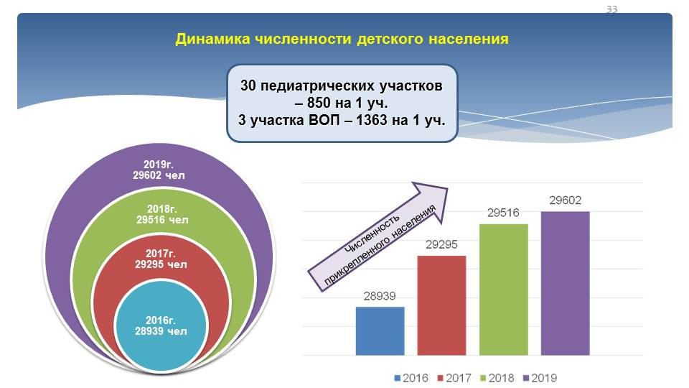

Рисунок 1. Динамика численности детского населения.

Отмечено снижение показателей младенческой смертности с 4,7 случаев на 1000 человек в 2018 году, до 0,9 в отчетном, смертности детей до 17 лет с 12 до 7 случаев, в том числе от внешних причин с 5 до 3 случаев (Рисунок 2).

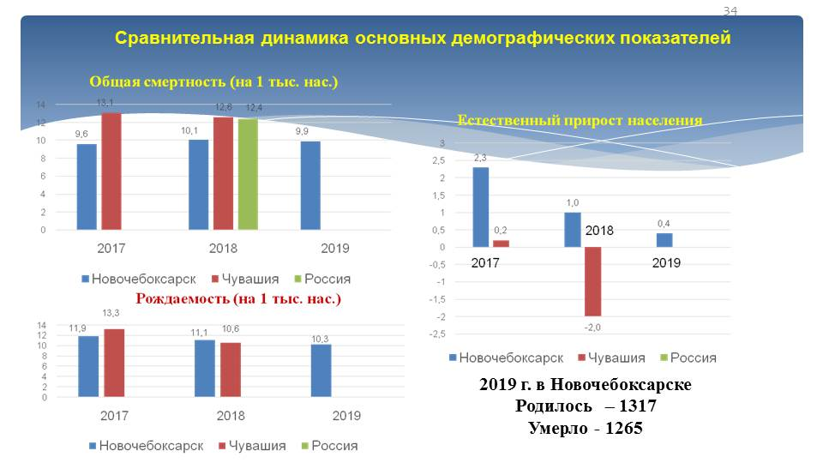

Рисунок 2 . Динамика основных демографических показателей.

Отмечается снижение уровня общей и первичной заболеваемости детей в возрасте от 0 до 14 лет и снижение первичной заболеваемости в возрасте детей от 15 до 17 лет за счёт острой респираторной патологии в эпидемический сезон. При этом отмечен рост общей заболеваемости в возрасте 15-17 лет за счет патологии мочеполовой системы (рисунок 3).

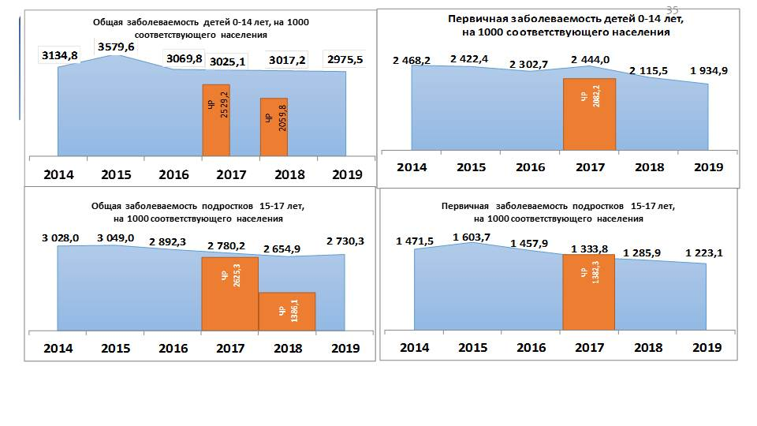
Рисунок 3. Динамика общей и первичной заболеваемости детского населения.

В структуре заболеваемости у детей обеих возрастных групп «лидирующие» позиции занимают болезни органов дыхания (48,5 % и 25,7 % соответственно), а также болезни глаз (10,0 % и 16,8 % соответственно), болезни мочеполовой системы (7,8 % и 11,4 % соответственно) и болезни костно-мышечной системы (5,2 % и 8,7 % соответственно) (рисунок 4).
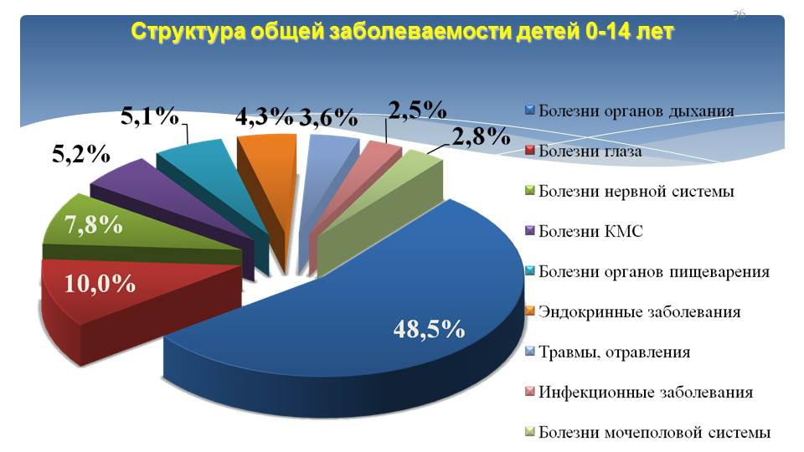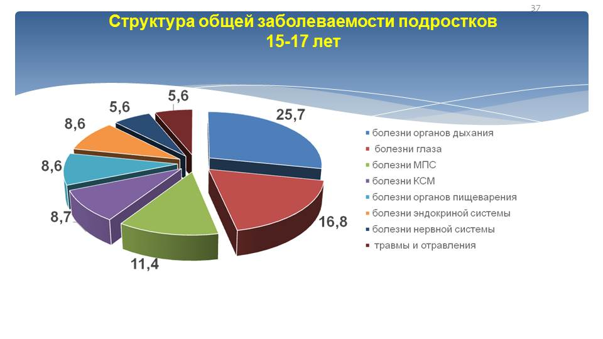

Рисунок 4. Структура общей и первичной заболеваемости детского населения.

Системно и последовательно, в плановом режиме проводятся мероприятия по медицинским осмотрам детей. В 2019 году выполнено 28 038 (94,7 %) профилактических осмотров несовершеннолетних (2018 год – 28 156 (95,4 %)) (рисунок 5).

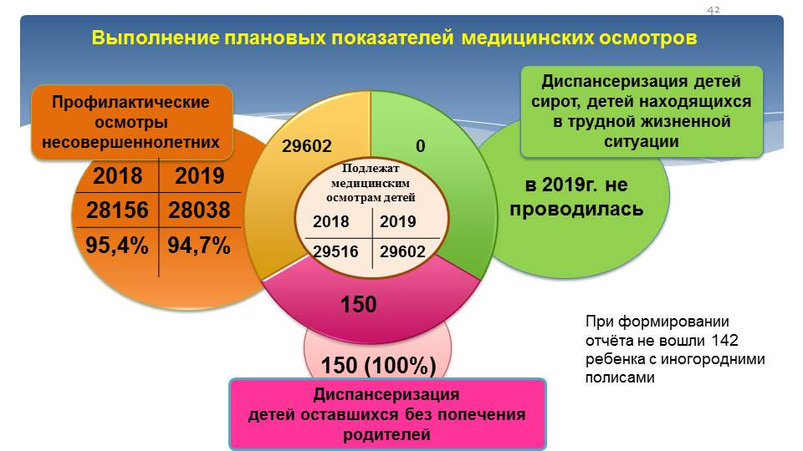
Рисунок 5. Выполнение плановых показателей медицинских осмотров

По результатам профилактических медицинских осмотров получены следующие результаты распределения детей по группам здоровья: 62,9 % детей отнесены ко II группе здоровья, 26,0 % - к I группе, 10,3 % - к III группе, 0,2 % - к IV группе и 1,6 % - к V группе. (Рисунок 6). Основные нозологии по 2 группе здоровья это болезни глаза и придаточного аппарата; болезни эндокринной системы и болезни костно-мышечной системы.

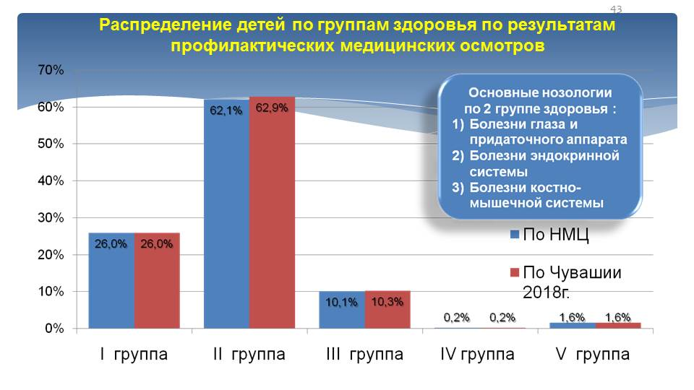
Рисунок 6 . Распределение детей по группам здоровья

В возрасте до 1 года умер 1 ребенок; диагноз: последствия перенесенной внутриутробной инфекции. Недоношенность 2 степени
В возрасте 1-4 года умерло 3 ребенка: 2 – отравление окисью углерода во время пожара, 1 – инородное тело дыхательных путей (паллиативный ребенок с множественными пороками развития).
В возрасте 5-10 лет умерло 2-е паллиативных детей; диагноз: врожденный порок развития головного мозга и детский церебральный паралич, грубая задержка нервно-психического развития. Данные по младенческой смертности и смертности детей в возрасте 0-17 лет, на 100 тыс. соответствующего населения представлены на рисунке 7.

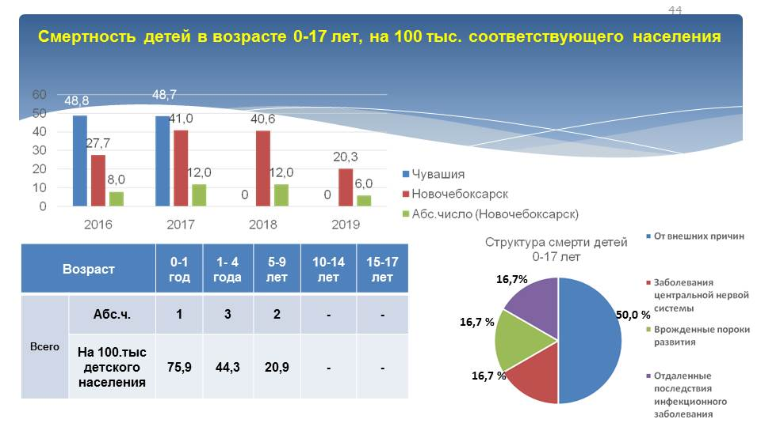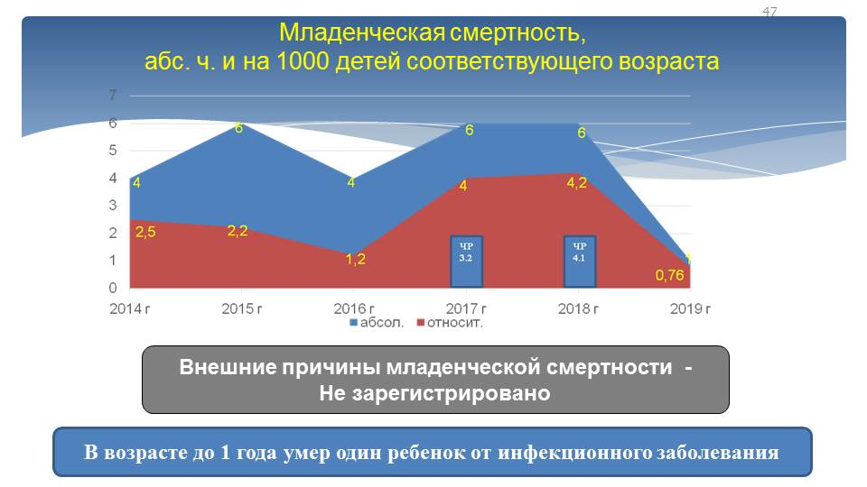

Рисунок 7. Показатели детской смертности.

Продолжительность жизни населения г. Новочебоксарск за последние 5 лет возросла на 2 года с 66 лет до 68 лет (2018 г. - 67 лет, 2017 г. - 68 лет), в том числе женщины - 73 года (2018 г. - 72 года), мужчины - 64 года (2018 г. - 72 года) (рисунок 8).
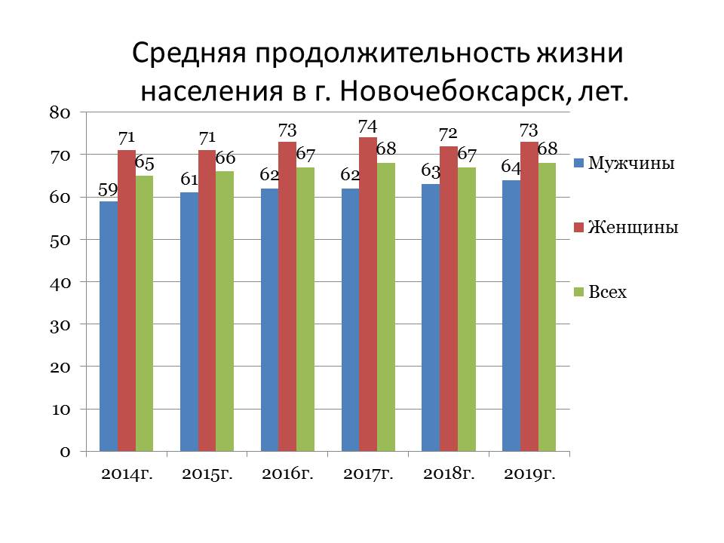
Рисунок 8. Средняя продолжительность жизни населения города Новочебоксарска, лет.

Рост заболеваемости – один из показателей улучшения доступности оказания медицинской помощи и увеличения укомплектованности врачами.
В сравнении с 2015 годом уровень первичной заболеваемости в 2019 г. снизился на 1,5 %. Показатель общей заболеваемости увеличился на 7,2%, что пропорционально связано с увеличением числа посещений в 2019 году. При этом нельзя не учитывать результаты проводимой диспансеризации взрослого населения и активизацию профилактической работы, в том числе проведение предварительных и периодических медицинских осмотров. Всего диспансеризацию определенных групп взрослого населения в 2019 г. прошли 20465 человек и ПМО 6692 человек. Всего в рамках диспансеризации и ПМО выявлено 2081 заболеваний (рисунок 9).
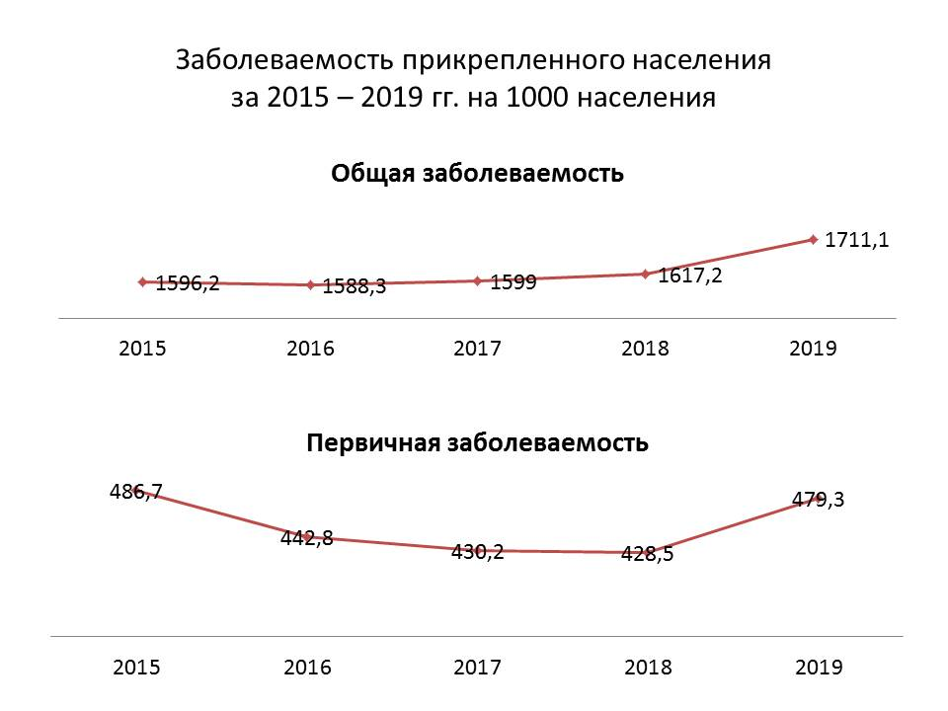
Рисунок 9. Динамика общей заболеваемости по годам.

В 2019 году умерло 1255 человек. Смертность на 1000 взрослого населения составила 12,8 (2018 год - 12,9 на 1000 населения, 2017 год - 12,1 на 1000 населения) (рисунок 10).

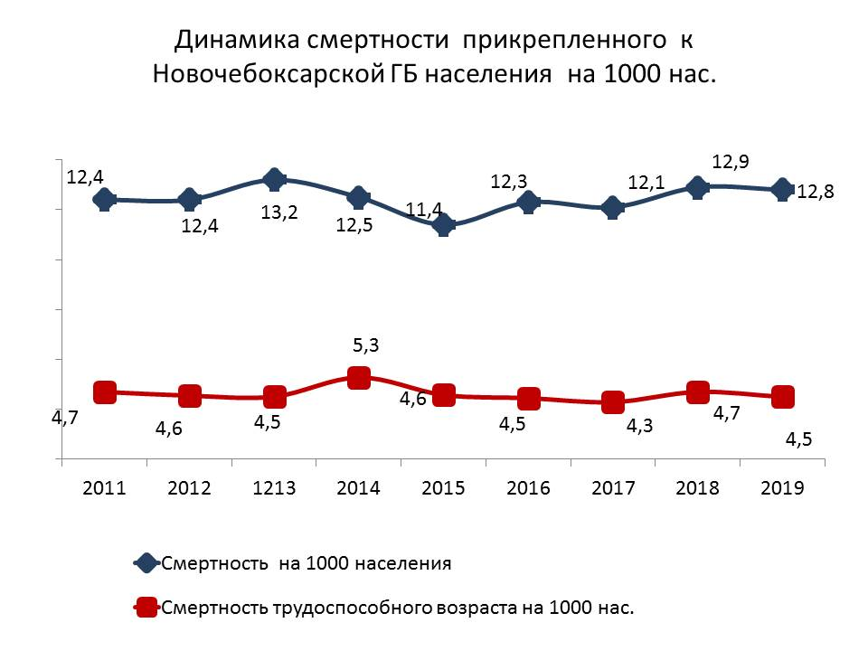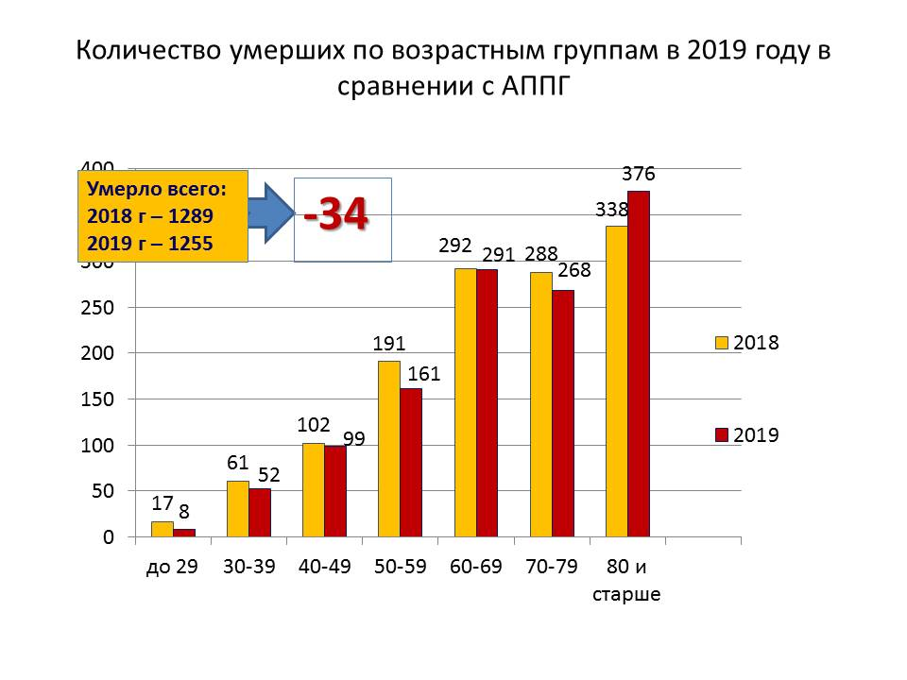
Рисунок 10. Динамика смертности взрослого населения города Новочебоксарска и по возрастным группам

Общая смертность без учёта внешних причин по причинам распределилась следующим образом: на 1месте болезни органов кровообращения – 564 (45%); на 2 месте злокачественные новообразования – 215 (17%); на 3-м месте – болезни органов пищеварения – 116 (9%), далее - болезни нервной системы – 67 (5%) (таблица 1, 2).

Таблица 1. Анализ общей смертности населения г. Новочебоксарска за 2019 год

Причины смерти | Число умерших,  12 мес. 2018г. | Число умерших,  12 мес. 2019г. | На 100 тыс. населения 12 мес. 2019г.
Всего | 1289 | 1255 | 1282,0
Болезни системы кровообращения | 566 | 564 | 576,2
в т.ч. ОИМ | 42 | 41 | 41,9
в т.ч. ОНМК | 94 | 113 | 115,4
Новообразования | 247 | 215 | 219,6
Болезни нервной системы | 71 | 67 | 68,4
Болезни органов пищеварения | 120 | 116 | 118,5
Болезни органов дыхания | 6060 | 50 | 51,1
В т.ч. пневмонии | 41 | 30 | 30,6
Болезни мочеполовой системы | 23 | 11 | 11,2
Травмы и отравления | 110 | 121 | 123,6
Прочие | 94 | 111 | 113,4

Таблица 2. Динамика смертности лиц трудоспособного возраста (на 1000 населения)

Причины смерти | Доля лиц трудоспособного  возраста 2018 г. | Доля лиц трудоспособного  возраста 2019 г.
Всего | 338 (26,2% от всех умерших) | 294 (23,3% от всех умерших)
Болезни системы кровообращения | 89 (26,3%) | 79 (26,9%)
в т.ч. ОИМ | 13 (14,6% от всех БСК) | 12 (15,2% от всех БСК)
в т.ч. ОНМК | 12 (13,5% от всех БСК) | 18 (22,8% от всех БСК)
Новообразования | 61 (18,0%) | 35 (11,9%)
Болезни нервной системы | 5 (1,5%) | 7(2,4%)
Болезни органов пищеварения | 60 (17,8%) | 51 (17,3%)
Болезни органов дыхания | 20 (5,9%) | 23(7,8%)
В т.ч. пневмонии | 17 (85% от БОД) | 17 (73,9 % от БОД)
Болезни мочеполовой системы | 5 (1,5%) | 1 (0,3%)
Травмы и отравления | 70( 20,7%) | 68 (23,1%)
Прочие | 28(8,0%) | 30 (10,2%)

Умерло лиц трудоспособного возраста в 2019 году 294 человек, в т.ч. 236 мужчин (80,3%), 58 женщин (19,7%). В сравнении с 2018 годом на 44 случая меньше. Доля смертей в трудоспособном возрасте в общем количестве умерших составила 23,4% (2018 г. - 26,2%). Основными причинами смерти лиц трудоспособного возраста в 2019 году являются болезни органов кровообращения – 79 человек (26,9%); травмы и прочие внешние причины – 68 человек (23,1%); болезни органов пищеварения – 51 чел (17,3%); новообразования – 35 чел (11,9%).
В сравнении с 2018 годом абсолютное количество умерших снизилось на 34 случая за счет всех возрастных групп до 80 лет. В категории 80 лет и старше рост на 38 случаев.

  - Общая характеристика системы здравоохранения, доступность ресурсов в области общественного здоровья, диспансеризация и профилактические медицинские осмотры населения

БУ «Новочебоксарская городская больница» Минздрава Чувашии.
Основанная в 1961 году на базе здравпункта, сегодня БУ «Новочебоксарская городская больница» Минздрава Чувашии одна из крупнейших городских больниц Чувашской Республики. Учреждением представлен широкий диапазон медицинских услуг - от консультации врача до комплексного обследования и лечения в стационаре.
Больница включает в себя круглосуточный стационар, две поликлиники, обслуживающие более 100 тысяч горожан 18 лет и старше.
Штатная численность работников в 2019 году составила 1322,0 штатных единиц, количество физических лиц – 935. Все сотрудники больницы — грамотные квалифицированные специалисты, обладающие большим опытом работы и хорошими практическими навыками.
Процент укомплектованности врачами - 67%, средним медперсоналом - 77,4%, младшим медперсоналом - 90%. Отмечается большой приток молодых специалистов в первичную службу. Укомплектованность врачебными кадрами на составляет 67 % (2018 год - 63%), укомплектованность среднего персонала – 77 % (2018 год - 72%) (рисунок 11).

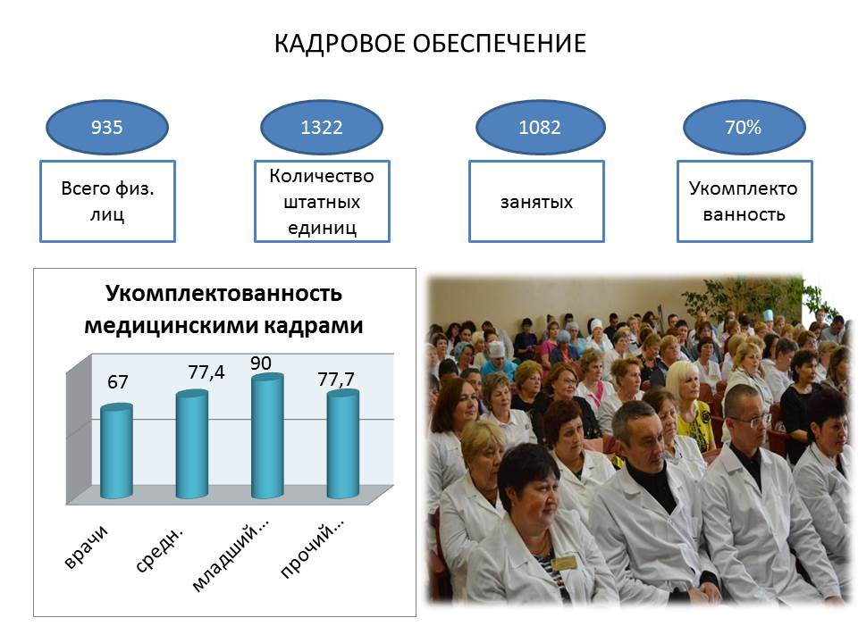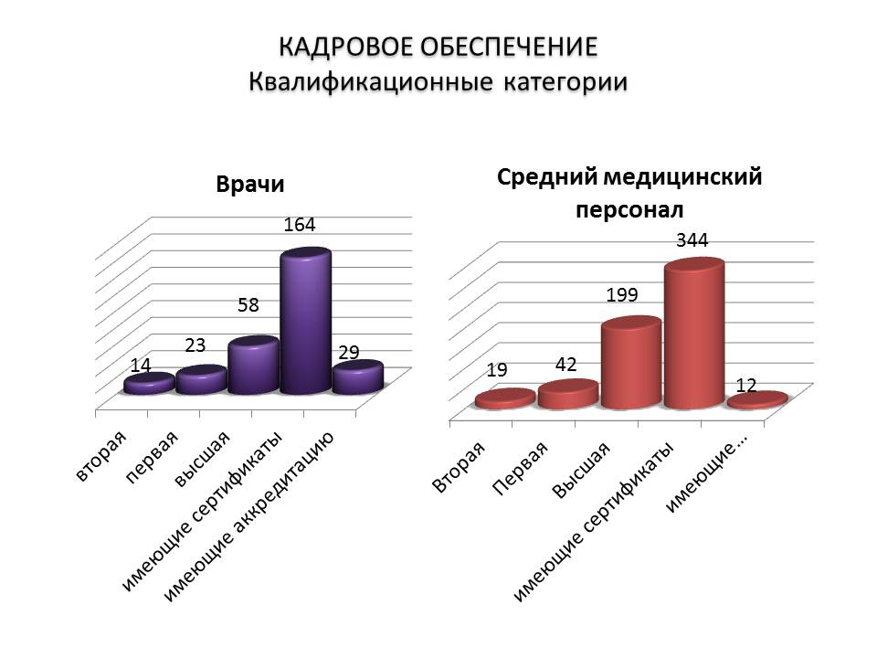
Рисунок 11. Укомплектованность медицинскими кадрами.

В рамках реализации национального проекта «Создание новой модели медицинской организации, оказывающей первичную медико-санитарную помощь» в 2019 году были решены следующие задачи:
В направлении оптимизации работы кабинета забора крови:
- увеличение пропускной способности кабинета за счет улучшения логистики перемещения пациентов;
- электронная запись на сдачу с целью управления загрузки кабинета по дням и равномерному потоку пациентов;
- сокращение времени на оформление документации за счет организации рабочих мест медицинских сестер по системе 5S.
В направлении совершенствования процесса вакцинации взрослого населения:
- создание отдельного входа для пациентов с целью исключения смешивания с общим потоком, а также устранение возврата по потоку;
- сокращение времени прохождения вакцинации.
В направлении организации работы картохранилищах в поликлиниках:
- маркировка амбулаторных карт, автоматизация рабочего места администратора;
- организация и доставка карт в кабинеты приема врачей;
- исключение лишнего перемещения пациента за медицинской картой.
В направлении сокращения сроков ожидания ультразвуковой диагностики:
- внедрение электронной записи на обследование;
- сокращение сроков ожидания УЗИ обследования;
- оптимизация равномерной загрузки оборудования и эффективность его использования.

БУ «Новочебоксарский медицинский центр» Минздрава Чувашии
Сегодня в Новочебоксарском медицинском центре решается целый комплекс вопросов, начиная с планирования семьи и желания иметь здорового ребенка до его рождения, полноценного развития и роста. Созданы все условия, чтобы обратившиеся за помощью семейные пары могли стать счастливыми родителями, а дети рождались, развивались и росли здоровыми.
Медицинской организацией представлен широкий диапазон медицинских услуг – от консультации врача до обследования и лечения в стационаре.
Поликлиника обслуживает 27 детских садов, 18 школ и 2 учреждения среднего профессионального образования. Мощность поликлиники составляет 600 посещений в смену (прикрепленное население – 29062); женской консультации -166 посещений в смену (женское население составляет 69150 чел.). В детском стационаре имеется 58 круглосуточных коек; в перинатальном центре – 148 круглосуточных коек. Организован дневной стационар (40 коек при женской консультации и 35 коек при детском стационаре).Имеются клинико-диагностическая лаборатория, ОФиЛД, физиотерапевтическое отделение.
Структура обслуживаемого населения и персонала учреждения представлена на рисунках 12, 13.
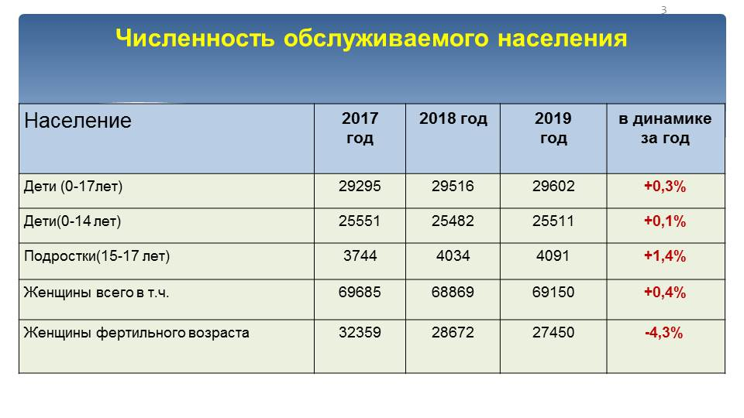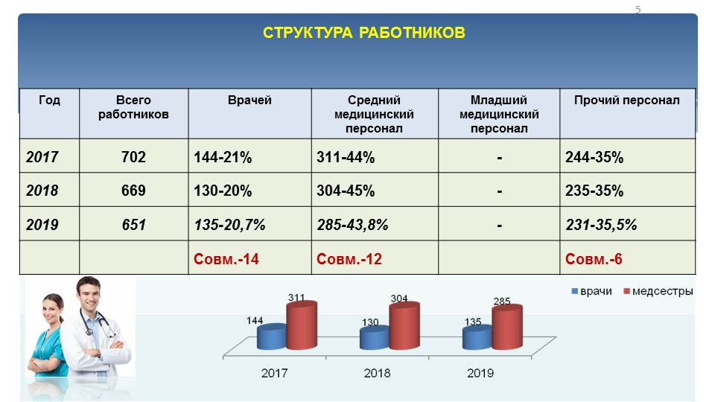
Рисунок 12, 13 . Численность и структура обслуживаемого населения и работников.

В учреждении ведется системная работа по повышению квалификации медицинского персонала. В 2019 году повышение квалификации прошли 47 врачей (2018 год – 25), 70 человек среднего медицинского персонала (2018 год – 53). Все врачи и медицинские сестры имеют сертификаты специалиста (рисунок 14)

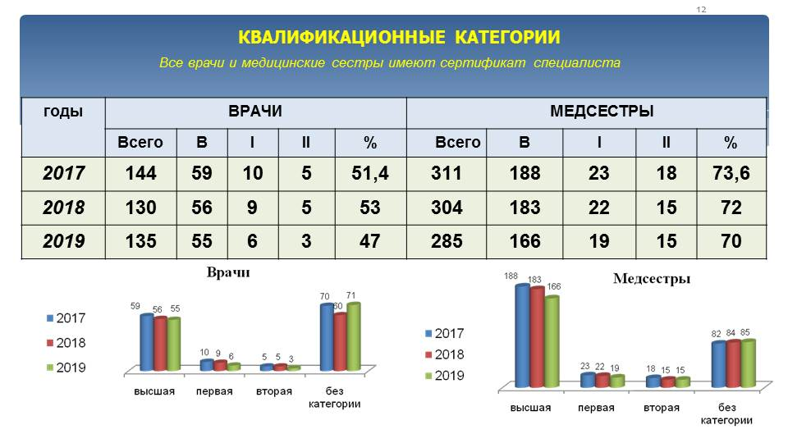

Рисунок 14 . Квалификационные категории специалистов

Вся деятельность АУ «Новочебоксарская городская стоматологическая поликлиника» Минздрава Чувашии направлена на сохранение и укрепление здоровья горожан. В 2019 году поликлиника отметила 50-летний юбилей.
Государственный заказ в рамках реализации Программы государственных гарантий бесплатного оказания гражданам в Чувашской Республике медицинской помощи на 2019 год составил 235 503 посещений. Выполнено по факту – 242 814 посещений (103%).
Поликлиника активно ведет профилактическую работу с детским и взрослым населением (рисунок 15).
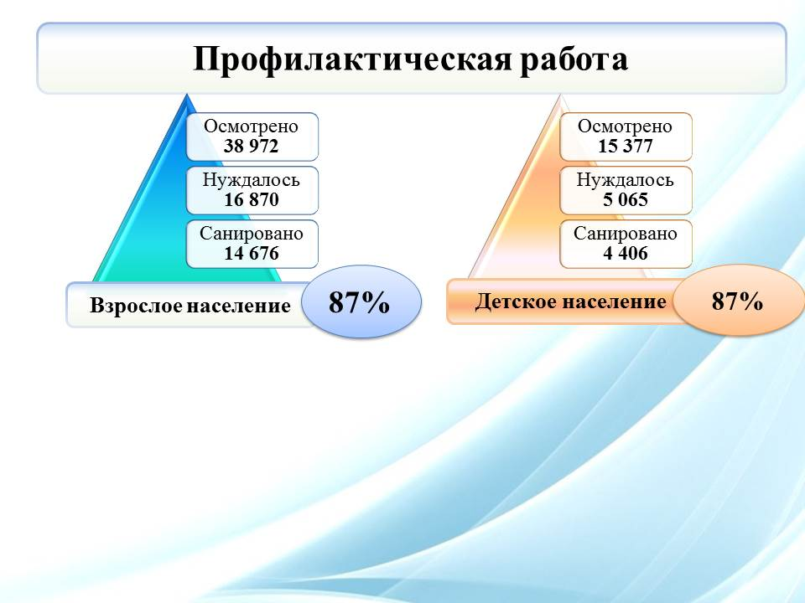
Рисунок 15. Профилактическая работа с населением.
Кадровый состав сформирован в полном объеме; все специалисты имеют сертификат специалиста (рисунок 16).

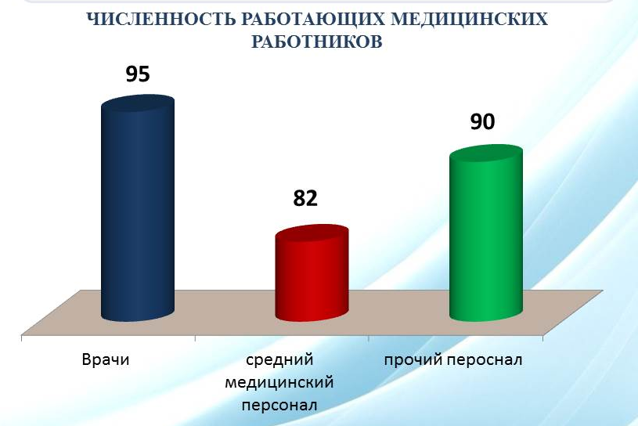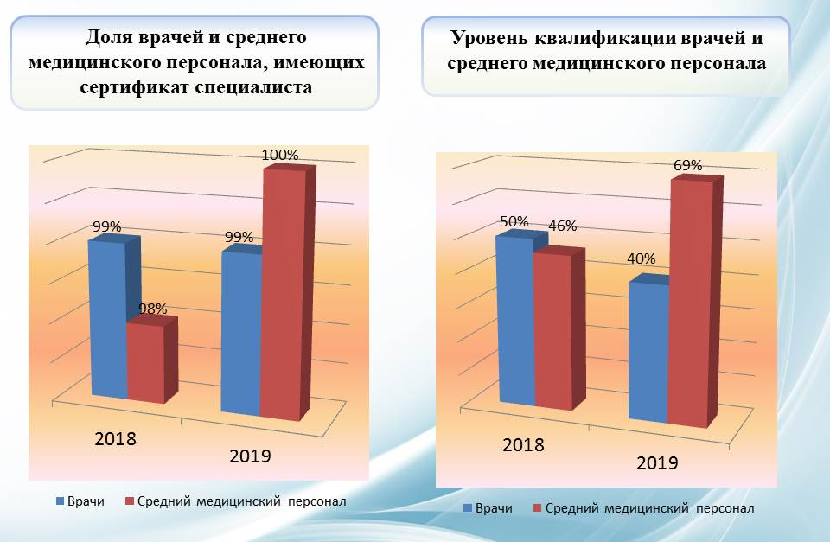

Рисунок 16. Численность и структура работников

Поликлиника - современный специализированный центр по оказанию квалифицированной стоматологической помощи взрослому и детскому населению города. Поликлиника в числе первых государственных и муниципальных учреждений здравоохранения Чувашии получила сертификат системы менеджмента качества.

  - Основные социально-экономические показатели

В течение 2019 года наблюдалась стабильная позитивная динамика роста общеэкономических показателей. Оборот организаций составил 53 млрд. рублей или 104,3% к уровню 2018 года. Оборот розничной торговли показал рост в сопоставимых ценах на 3,5% и составил 9,1 млрд. рублей. Объём отгруженных товаров промышленного производства достиг 40,3 млрд. рублей с ростом 6,5%, при этом отгрузка по обрабатывающим отраслям выросла на 10% и приблизилась к 28 млрд. рублей.
Пиковые значения отгрузки наблюдаются в производстве оптического оборудования, химической отрасли и в производстве швейных изделий.
За 12 месяцев 2019 год на территории города с участием детей и подростков в возрасте до 16 лет зарегистрировано 15 дорожно-транспортных происшествий, в которых 15 юных участников дорожного движения получили травмы различной степени тяжести, погибших детей нет. В 14 ДТП нарушений ПДД детьми не усматриваются, это говорит о том что несовершеннолетние участники дорожного движения знают и соблюдают правила дорожного движения.
Из 15 ДТП произошедших с участием несовершеннолетних до 16 лет, 10 ДТП произошло на пешеходных переходах по вине водителей, которые не пропустили пешеходов переходящих по не регулируемым и регулируемым пешеходным переходам обозначенными дорожными знаками 5.19.1 и 5.19.2 «Пешеходный переход».
В целях активизации работы по предупреждению детского дорожно-транспортного травматизма и предупреждения ДТП, связанных с безопасным поведением на улицах и дорогах, адаптации обучающихся и воспитанников к транспортной среде в местах постоянного жительства и учёбы. А также обеспечению безопасности детей, на территории г. Новочебоксарска регулярно проводятся профилактические мероприятия «Пешеход. Пешеходный переход», а также «Дети. Детское удерживающее устройство».
В соответствии положениями Федерального законом Российской Федерации № 120-ФЗ от 24.06.1999 «Об основах системы профилактки безнадзорности и правонарушений несовершеннолетних» установлены основные задачи и принципы деятельности по профилактике безнадзорности и правонарушений несовершеннолетних, а также круг лиц с которыми проводится данная работа.
Одной из важных задач Комиссии по делам несовершеннолетних и защите их прав (далее-КДН) является работа по организации выявления и социальной реабилитации несовершеннолетних, находящихся в социально опасном положении, родителей или иных законных представителей несовершеннолетних, не выполняющих свои обязанности по созданию условий для их воспитания и образования, отрицательно влияющих на поведение своих детей или жестоко обращающихся с ними, формирование единого банка данных о вышеуказанной категории граждан.
В состав КДН города Новочебоксарска входят представители администрации города Новочебоксарска (сектора КДН, отдела опеки и попечительства, отдела образования, отдела спорта), БУ «Новочебоксарский социально-реабилитационный центр для несовершеннолетних» Минтруда Чувашии, БУ «Новочебоксарский медицинский центр» Минздрава Чувашии, Новочебоксарского отделения 3 структурного подразделения БУ «Республиканский наркологический диспансер» Минздрава Чувашии, КУ «Управления ГО и ЧС» г.Новочебоксарска, отдела надзорной деятельности и профилактической работы по г.Новочебоксарск Главного Управления МЧС России по Чувашской Республики, Новочебоксарского филиала ФКУ УИИ УФСИН России по ЧР-Чувашии, МБУ «Центр мониторинга образования и психолого-педагогического сопровождения» г.Новочебоксарска.
По итогам проводимой работы с семьями в 2019 года в КДН и ЗП г. Новочебоксарска поставлено на учет 26 семей (2018 - 26), находящихся в социально опасном положении, в которых воспитывается 58 детей. С начала 2020 года поставлено на учет 4 семьи, в которых воспитывается 7 детей, из которых 3 – за злоупотребление спиртными напитками, 1 – за ненадлежащее исполнение родительских обязанностей.

В рамках реализации Закона Чувашской Республики от 05.10.2007 года № 61 «Об общественных воспитателях несовершеннолетних» в соответствии, с которым за несовершеннолетними закрепляются общественные воспитатели. На конец 2019 года за 153 несовершеннолетними закреплено 57 общественных воспитателей.
С начала 2020 года назначено 40 общественных воспитателей, всего закреплен 62 общественный воспитатель за 154 несовершеннолетними.
В целях профилактики правонарушений несовершеннолетних, раннего выявления семейного неблагополучия и контроля за семьями, еженедельно осуществляются выходы рабочих групп «мобильная бригада» в состав которой входят представители структурных подразделений администрации города Новочебоксарска (сектор комиссии по делам несовершеннолетних, отдел опеки и попечительства, отдел образования), ОПДН ОМВД России города Новочебоксарска, БУ «Новочебоксарский социально-реабилитационный центр для несовершеннолетних» Минтруда Чувашии, БУ «Новочебоксарский медицинский центр» Минздрава Чувашии, Новочебоксарского отделения 3 структурного подразделения БУ «Республиканский наркологический диспансер» Минздрава Чувашии, территориальных общественных самоуправлений города Новочебоксарска, КУ «Управления ГО и ЧС» г.Новочебоксарска, отдела надзорной деятельности и профилактической работы по г.Новочебоксарск Главного Управления МЧС России по Чувашской Республики, также осуществляются совместные выходы рабочих групп в рамках реализации акции «Безопасность детства».
В 2019 году проведено 90 рейдовых мероприятий в рамках выходов рабочих групп в рамках Всероссийской акции «Безопасность детства» и «мобильная бригада», посетили 1108 семей, 59 детей были помещены в учреждения (БУ «НСРЦН», БУ «НМЦ»), также проведено 300 индивидуальных бесед с несовершеннолетними, состоящими на профилактическом учете.
  - Распространенность факторов риска развития НИЗ (курение, потребление алкоголя, низкая физическая активность, артериальная гипертония, гиперхолестеринемия, избыточная масса тела и ожирение, стресс и др.).

План мероприятий по вопросам предотвращения воздействия окружающего табачного дыма и сокращения потребления табака на территории города Новочебоксарска Чувашской Республики утвержден постановлением администрации города Новочебоксарска от 24 февраля 2015 года № 75 «Об охране граждан от воздействия окружающего табачного дыма и последствий потребления табака на территории города Новочебоксарска Чувашской Республики».
В городе разработаны и реализуются муниципальные программы:
«Обеспечение общественного порядка и противодействие преступности города Новочебоксарска» (утверждена постановлением администрации города Новочебоксарска Чувашской Республики № 40 от 15.01.2019г.). Цель программы - повышение качества и результативности противодействия преступности, охраны общественного порядка, обеспечения общественной безопасности; совершенствование системы мер по сокращению предложения и спроса на наркотические средства и психотропные вещества;
совершенствование взаимодействия органов исполнительной власти Чувашской Республики, правоохранительных, контролирующих органов, органа местного самоуправления, общественных объединений, участвующих в профилактике безнадзорности и правонарушений несовершеннолетних, семейного неблагополучия, а также действенный контроль за процессами, происходящими в подростковой среде, снижение уровня преступности, в том числе в отношении несовершеннолетних. Программа включает три подпрограммы: «Профилактика правонарушений в городе Новочебоксарск Чувашской Республики»; «Профилактика незаконного потребления наркотических средств и психотропных веществ, наркомании в городе Новочебоксарск Чувашской Республики»; «Предупреждение детской беспризорности, безнадзорности и правонарушений несовершеннолетних в городе Новочебоксарск Чувашской Республики».
«Комплексная программа раннего выявления детского неблагополучия и сохранения приоритета семьи в городе Новочебоксарске Чувашской Республики на 2017 – 2020 годы» (утверждена постановлением администрации города Новочебоксарска Чувашской Республики № 51 от 13.01.2017). Программа предусматривает реализацию комплекса мероприятий по следующим направлениям: совершенствование многоуровневой системы профилактики безнадзорности и правонарушений несовершеннолетних; совершенствование механизма выявления раннего детского неблагополучия; профилактика семейного неблагополучия с целью сохранения приоритета семьи.
Администрацией города Новочебоксарска реализуются различные меры профилактического характера, в т.ч.:
Общие меры: установление запрета курения табака в отдельных общественных местах, в помещениях, а также на остановках общественного транспорта; установление запрета продажи табачной продукции несовершеннолетним; запрет вовлечения детей в процесс потребления табака.
В рамах указанных мер внесены изменения в Правила внутреннего трудового распорядка муниципальных учреждений в части установления запрета курения табака в помещениях и на территории организаций и дисциплинарной ответственности работников за их нарушение.
В муниципальных учреждениях образования (61), культуры (6) (и спорта (3) приняты приказы о полном запрете курения табака.
В учреждениях размещены стенды о вреде курения и таблички, указывающие на запрет курения. В подъездах некоторых домов, при входе в организации, на остановках общественного транспорта периодически расклеиваются предупреждающие стикеры о запрете курения.
Активную работу о вреде курения ведут Совет женщин и Совет отцов города Новочебоксарска.
Меры экономического характера: установление полного запрета рекламы и стимулирования продажи табака, спонсорства табака; предотвращение незаконной торговли табачной продукцией и табачными изделиями; ограничение торговли табачной продукцией и табачными изделиями.
В рамках указанных мер сектор потребительского рынка и предпринимательства администрации города совместно с представителями Прокуратуры и органов МВД организует рейды на предприятия торговли в целях мониторинга соблюдения правил торговли табачными изделиями. Такие же рейды с привлечением общественности города организует городское собрание депутатов.
В рамках Всероссийской акции «Безопасность детства» за 12 месяцев 2019 года проведено 90 рейдовых мероприятий. В рамках выходов рабочих групп и «мобильная бригада», посетили 1108 семей, 59 детей были помещены в учреждения (БУ «НСРЦН», БУ «НМЦ»), также проведено 300 индивидуальных бесед с несовершеннолетними, состоящими на профилактическом учете.
Меры профилактического характера: работа по просвещению населения и информированию его о вреде потребления табака и вредном воздействии окружающего табачного дыма; работа по оказанию гражданам медицинской помощи, направленной на прекращение потребления табака, лечение табачной зависимости и последствий потребления табака; просветительская работа среди обучающихся.
Во всех школах сформированы добровольческие команды по формированию здорового образа жизни (ЗОЖ). Во всех школах города организована работа Советов профилактики. В школах разработаны и реализуются программы работы с учащимися и родителями направленные на формирование навыков здорового образа жизни.
МБОУ «СОШ №17» и МБОУ «Лицей №18» являются активными участниками социально значимый проект «PRO-здоровье», разработанного НКО Фонд «Чувашия», победителя конкурса грантов Президента РФ на развитие гражданского общества 2019 года.
В феврале 2019 года в общеобразовательных учреждениях города Новочебоксарска проведен мониторинг «Алкоголизм и табакокурение среди подростков». Цель проведения мониторинга: выявление мотивов и причин приобщения подростков к алкоголю и табакокурению. Анкетирование «Табакокурение среди подростков» проходило среди обучающихся 8, 10 классов общеобразовательных учреждений города Новочебоксарска. В анкетировании приняло участие – 1565 обучающихся. Из них обучающихся 8 классов – 1093 и обучающихся 10 классов – 472.
С целью активизации творческого потенциала специалистов, выявления и распространения лучшего опыта профессиональной деятельности, реализуемой в рамках работы по формированию здорового образа жизни, привлечения подрастающего поколения к агитационной и профилактической деятельности, способствующей формированию здорового образа жизни, реализации новых форм профилактики табакокурения, употребления ПАВ и алкоголя, в период с 21 по 28 января 2020 г. прошел городской квест для школьников «Здоровый я – здоровая страна!».
Ежегодно в городе Новочебоксарске проводится большое количество мероприятий (акций, квестов, флеш-мобов и т.д.) с привлечением профильных специалистов.
В рамках реализации городской программы психолого-педагогического сопровождения процесса формирования саногенных жизненных установок «Мой выбор!» в октябре-ноябре 2019 года МБУ «Центр мониторинга образования» города Новочебоксарска проведен мониторинг сформированности знаний и потребностей ЗОЖ среди учащихся 3-х, 6-х, 8-х классов города Новочебоксарска в 2019-2020 учебном году.
В анкетировании приняли участие 3657 школьников, из них 1397 обучающихся 3-х классов, 1217 обучающихся 6-х классов, 1043 обучающихся 8-х классов.
Большинство учащихся имеют высокий уровень и достаточный уровень осведомленности в вопросах здорового образа жизни в соответствии с возрастом.
В целях повышения ценности здоровья учащимися, понимания важности поведенческого фактора в вопросах охраны и укрепления собственного здоровья, понимания важности личного вклада в укрепление здоровья, соблюдения учащимися режима дня в полном соответствии с требованиями здорового образа жизни, заинтересованности учащихся в вопросах здоровья педагогическим работникам и специалистам сопровождения школ рекомендовано расширить просветительско-воспитательную работу по формированию знаний и потребностей учащихся по вопросам ЗОЖ.
В целях привлечения общественности к участию в противодействии незаконному обороту наркотиков и профилактике их немедицинского потребления в период с 11 по 22 ноября 2019 года в школах города Новочебоксарска проводился II этап ежегодной Общероссийской акции «Сообщи, где торгуют смертью» и межведомственной комплексной оперативно-профилактической операции «Дети России».
В рамках акций проведены беседы и выставки, круглые столы и встречи с учащейся молодежью по вопросам наркозависимости, формирования негативного отношения к алкоголю и иным психоактивным веществам. Основной целью встреч стала пропаганда ведения здорового образа жизни, формирование среди подростков грамотного и ответственного отношения к своему физическому и психическому состоянию, предупреждение распространения наркомании среди несовершеннолетних. На встречи с обучающимися пришли представители ОМВД России по городу Новочебоксарск, КДН и ЗП, Новочебоксарского отделения 3 структурного подразделения БУ «Республиканский диспансер» Минздрава Чувашии. Школьники задавали вопросы на интересующие их темы. Обучающимся школ рассказали не только о вреде потребления алкоголя, табака, наркотических средств и психоактивных веществ, но и наглядно продемонстрировали пользу от регулярных занятий физической культурой и спортом, способствующих укреплению иммунитета, активному долголетию и, в целом, увеличению продолжительности жизни.
Проведено 872 профилактических мероприятия с детьми и молодежью, в том числе в учреждениях в сфере охраны здоровья и образования, направленных на предупреждение распространения наркомании с привлечением 65 представителей различных субъектов профилактики. Охват составил 8300 несовершеннолетних, обучающихся в общеобразовательных организациях города Новочебоксарска.
Во всех образовательных учреждениях используется наглядная агитация (буклеты, стенды, плакаты, брошюры). Организовано взаимодействие с субъектами профилактики, направленное на соблюдение несовершеннолетними закона о запрете курения в общественных местах: в лекциях, беседах, встречах принимают участие врачи-наркологи, инспекторы ОПДН, представители прокуратуры и ОМВД по г. Новочебоксарску.
За 12 месяцев 2019 года на территории г. Новочебоксарск выявлено и зарегистрировано 124 преступлений связанных с незаконным оборотом наркотиков (АППГ - 168, - 26.2%); раскрыто 150 наркопреступление (АППГ – 83, 88.2%), из которых 105 совершены в составе организованных преступных групп (АППГ – 66).
Эффективность раскрытия по данной категории дел составила 88.2% (АППГ – 80.6%).
За 12 месяцев к уголовной ответственности за преступления в сфере незаконного оборота наркотиков привлечено 18 лиц которые осуществляли незаконный сбыт наркотических средств бесконтактным способом на территории Чувашской Республике, в том числе на территории г. Новочебоксарск. Из 19 привлеченных 13 осуждены в составе ОПГ. Всего за 12 месяцев 2019 года к уголовной ответственности за совершение преступлений в сфере НОН привлечено 30 лиц (АППГ – 20).
Профилактическая работа:
За 12 месяцев 2019 года сотрудниками ОМВД составлено 122 протокола об административных правонарушениях (АППГ - 88).
По состоянию на 1 января 2020 года в 3 отделении БУ «Республиканский наркологический диспансер» под наблюдением наркологической службы состоит 380 лиц (АППГ - 398), из них с установленным диагнозом «наркомания» - 119 (АППГ – 121), «пагубное употребление» - 256 (АППГ-277), «токсикомания» - 5 (АППГ – 5)
За 12 месяцев 2019 года сотрудниками ОКОН ОМВД России по г. Новочебоксарск было направлено на медицинское освидетельствование 47 лиц (АППГ - 79), у 19 из которых был установлен факт употребления наркотического средства, 26 лиц отказались о прохождения медицинского освидетельствования, у 2 лиц факт употребления наркотических средств выявлен не был.
Отделением по контролю за оборотом наркотиков организовано взаимодействие с отделом по делам несовершеннолетних, в ходе которого проводятся совместные мероприятия по выявлению несовершеннолетних наркопотребителей, наблюдению за подучетными лицами и неблагополучными семьями.
Одним из приоритетных направлений в противодействии преступлениям и административным правонарушениям в сфере незаконного оборота наркотических средств является проведение оперативно-профилактических мероприятий (проведено более 9 совместных мероприятий).

  - Факторы, способствующие укреплению здоровья (социальные детерминанты)

    - Новочебоксарск – здоровый город.
Участие в проекте «Здоровые города, районы и поселки»

В современных демографических условиях вопрос сохранения здоровья населения является самым актуальным. На решение именно этой задачи направлена деятельность российской Ассоциации по улучшению состояния здоровья и качества жизни населения «Здоровые города, районы и посёлки» (далее – Ассоциация), которая была учреждена 21 октября 2010 года
Сегодня это пилотная площадка реализации современных стратегий и новых управленческих подходов в создании здоровьесберегающего пространства РФ.
Бессменным председателем Ассоциации является губернатор Вологодской области Кувшинников Олег Александрович. Он всегда передает приветы администрации Новочебоксарска. Дирекция Ассоциации располагается в городе Череповец.
Ассоциация – межсекторальная площадка для реализации современных стратегий и новых управленческих подходов по созданию здоровьесберегающего пространства в Российской Федерации. Сохранение и развитие человеческого потенциала в каждом муниципальном образовании, укрепление здоровья, улучшение качества жизни населения – приоритеты деятельности Ассоциации.
С момента создания Ассоциация признана российской национальной сетью Проекта Европейского регионального бюро Всемирной организации здравоохранения (ЕРБ ВОЗ) «Здоровые города». Проект «Здоровые города» уже 30 лет реализуется при поддержке ЕРБ ВОЗ и сегодня перерос в глобальное движение, которое объединяет свыше 100 флагманских городов и около 30 национальных сетей, в совокупности охватывающих около 1400 муниципалитетов.
Сегодня в Ассоциацию входят 108 муниципальных образований, которые представляют 28 субъектов Российской Федерации из 7 федеральных округов (Приволжский, Сибирский, Северо-Западный, Северо-Кавказский, Южный, Центральный, Дальневосточный), численность населения которых составляет уже более 16 млн человек.
Новочебоксарск – один из 7 российских городов, который стоял у истоков этого движения.
Деятельность Ассоциации поддержана на федеральном уровне, ее партнерами являются: Совет по проблемам профилактики наркомании при Совете Федерации Федерального Собрания Российской Федерации, Общественная палата Российской Федерации, Министерство здравоохранения Российской Федерации, Министерство науки и высшего образования Российской Федерации, Министерство просвещения Российской Федерации, Министерство Российской Федерации по развитию Дальнего Востока, Главное управление по контролю за оборотом наркотиков Министерства внутренних дел Российской Федерации, Министерство спорта Российской Федерации, Европейское региональное бюро Всемирной организации здравоохранения, страновой офис Всемирной организации здравоохранения в Российской Федерации, Общероссийская общественная организация «Лига здоровья нации», Федеральное государственное бюджетное учреждение «Национальный медицинский исследовательский центр профилактической медицины» Министерства здравоохранения Российской Федерации, Федеральное государственное бюджетное учреждение «Центральный научно-исследовательский институт организации и информатизации здравоохранения» Министерства здравоохранения Российской Федерации, Федеральное государственное бюджетное образовательное учреждение высшего образования «Московский государственный технический университет имени Н. Э. Баумана» (Национальный исследовательский университет), ряд ведущих научно-исследовательских университетов России и другие организации.
К приоритетным направлениям деятельности членов Ассоциации относятся: здоровое планирование городских и сельских территорий, создание условий для развития физической культуры и спорта, сохранение и укрепление здоровья на рабочем месте, укрепление здоровья в общеобразовательной школе, активное долголетие, обеспечение экологического благополучия, здоровое питание. Основные принципы деятельности – комплексный межсекторальный подход и партнерство.
Инициативы Ассоциации, такие как Международная конференция Всемирной организации здравоохранения «Здоровые города» в Санкт-Петербурге (2012 г.), проекты «Здоровые города без табака» (2013-2014 гг.) и «Крепка семья – сильна Россия» (2015 г.), Всероссийский интернет-урок «Профилактика наркомании в образовательной среде» (2016 г.), открытый конкурс «Здоровый университет» среди образовательных организаций высшего образования (2016-2018 гг.), открытый конкурс студенческих работ в сфере пропаганды здорового образа жизни «Будь здоров» (2016-2018 гг.) выдвинули ее в число ведущих общественных организаций Российской Федерации.
Ассоциация проводит оценку и распространение лучших муниципальных практик, организует обучающие тематические семинары и вебинары с участием экспертов российского и международного уровня, разрабатывает новые инициативы и проекты, направленные на улучшение здоровья и качества жизни населения.
Практический опыт деятельности Ассоциации отражен в Межведомственной стратегии Российской Федерации по формированию здорового образа жизни населения, профилактики и контроля неинфекционных заболеваний на период до 2025 года как эффективный современный подход формирования единой здоровьесберегающей среды.
Проект «Здоровые город» предлагает комплексный подход к решению проблем здоровья и качества жизни населения. Он основывается на четком представлении о современном состоянии города – Профиль здоровья и о том, каким он может и должен стать.
Участие Новочебоксарска в Проекте «Здоровые города» дает возможность использовать ресурсы, накопленные городами Российской Федерации и европейских государств в области улучшения здоровья населения и развития гражданского сообщества, оказывает позитивное влияние на имидж города в России и за ее пределами.
Здоровый город – это чистая и безопасная для здоровья среда обитания (включая жилье); устойчивая экосистема; высокий уровень здоровья населения; разветвленная, прогрессивная и жизнеспособная экономика; как минимум – удовлетворение основных нужд (питание, жилье, безопасность, работа) всех жителей, как максимум – высокий уровень доходов горожан; сильное сообщество жителей и их активное участие в управлении городом, выборе приоритетов его развития; бережное отношение к прошлому города, культурному и эстетическому наследию.
В 2014 году Новочебоксарск получил благодарственное письмо Министерства здравоохранения Российской Федерации за приверженность политике здоровья и устойчивого развития, активную деятельность в Проекте «Здоровые города, районы и поселки» по улучшению качества жизни и здоровья жителей города.
В 2015 году в рамках проекта «Здоровые города» и в рамках VIII Чебоксарского экономического форума, 23 июня, в г. Новочебоксарске прошла конференция мэров «Здоровые города, районы, поселения»: 10 лет здоровьесберегающему пространству Чувашии».
В конференции приняли участие главы муниципальных образований, заместители глав администраций по социальным вопросам, координаторы проекта «Здоровые города», представители общественности.
Также в этот день в Новочебоксарске прошел фестиваль ГТО «Мы – за здоровый образ жизни!» с участием спортивных команд учреждений образования и здравоохранения города и флеш-моб «Сердце Чувашии – сердце для жизни». Завершилась конференция мэров работой секции «От здоровой экологии – к экологии души», на которой руководители муниципалитетов подписали резолюцию, в которой обозначены основные векторы дальнейшего развития региональной сети «Здоровые города, районы, поселения».
В 2017 и 2018 годах администрации города были направлены благодарственные письма Ассоциации.
В 2019 году Ассоциацией совместно с Минздравом России Представительством Всемирной организации здравоохранения в России проведен Первый конкурс «Здоровые города России». Конкурс проводился по 5 номинациям: «Лучший проект/ программа по борьбе с зависимостями»; «Лучший проект/ программа по здоровому питанию»; «Лучший проект/ программа по развитию физической активности среди населения»; «Лучший проект/ программа по активному долголетию»; «Лучший проект/ программа по внедрению корпоративных программ укрепления здоровья».
От муниципальных образований на конкурс было подано 64 заявки.
В номинации «Лучшая программа по здоровому питанию» администрация города Новочебоксарска Чувашской Республики заняла 2 место с проектом «Правильно питайся – здоровья набирайся» (совершенствование организации питания школьников и воспитанников дошкольных образовательных организаций). Разработчик проекта – МБУ «Центр мониторинга образования города Новочебоксарска».

    - Экономический потенциал. Уровень благосостояния граждан.

Богатство Новочебоксарска – его жители, и главная задача администрации - обеспечить населению достойные условия жизни. Это и комфортная среда проживания, и обеспечение возможности получить хорошее образование, найти интересную, достойную работу, самореализоваться, создать семью, получить профессиональную медицинскую помощь и многое – многое другое.
В 2019 году завершена работа по подготовке заявки на создание в Новочебоксарске территории опережающего социально-экономического развития, подписаны соглашения о намерениях между Кабинетом министров Чувашской Республики и потенциальными резидентами. В случае положительного решения правительства Российской Федерации, общий объем инвестиций в рамках ТОСЭР составит около 10 млрд. рублей, будет создано более 1200 новых постоянных рабочих мест.
Первоочередными задачами в экономике остаются: создание новых производств, новых рабочих мест, рост заработной платы, повышение инвестиционной привлекательности территории. Объем инвестиций в основной капитал по итогам 2019 года по предварительной оценке составил около 5 млрд. рублей.
В 2019 году отмечена положительная динамика по показателям развития субъектов малого и среднего предпринимательства. Государственная поддержка была оказана на сумму 94 млн. рублей. В целях оказания консультационно-информационной поддержки в течение года проводились Дни малого и среднего предпринимательства.
Среднемесячная заработная плата работников организаций, не относящихся к субъектам малого предпринимательства, выросла за год на 8% и составляет сегодня более 31 тысячи рублей.
Уровень безработицы на 1 января 2020 года составил 1%, зарегистрировано 709 безработных граждан, что удовлетворяет одному из требований при подаче заявки на создание ТОСЭР. На сегодняшний день Центр занятости населения города предлагает более 1,5 тысяч свободных вакансий.

    - Занятость населения. Безопасность на рабочем месте. Социальная поддержка населения. Проекты, направленные на активное долголетие.

Социально-экономическому комплексу города для достижения устойчивых темпов экономического роста, повышения инвестиционной активности организаций, конкурентоспособности продукции, производимой в городе, необходимо наличие эффективного кадрового обеспечения экономики города Новочебоксарска Чувашской Республики. Квалифицированный персонал - основа экономической стабильности и экономического роста.
Современный этап экономического развития города Новочебоксарска Чувашской Республики характеризуется развитием промышленного производства, сферы обслуживания, строительства, успешной реализацией приоритетных национальных и пилотных проектов, реформированием бюджетной сферы, перераспределением работников между отраслями экономики.
Приоритеты в области развития рынка труда в 2020-2024 годах будут направлены на создание условий для обеспечения экономики города высокопрофессиональными кадрами и повышение эффективности их использования, а также реализацию прав граждан на защиту от безработицы, в том числе на:
формирование конкурентной среды для создания, удержания и привлечения качественного кадрового потенциала в город в результате создания благоприятной инвестиционной, инновационной, социальной, образовательной среды;
повышение профессионально-квалификационного уровня рабочих кадров, в том числе путем организации профессионального обучения и дополнительного профессионального образования безработных граждан с ориентацией на перспективные потребности в кадрах на рынке труда;
развитие межведомственной системы профессиональной ориентации молодежи на выбор востребованных на рынке труда рабочих профессий, на получение квалификации высокого уровня, соответствующей задачам технологического развития и наукоемкой экономики, и т.д.;
стимулирование предпринимательского сообщества к созданию новых рабочих мест в сфере приоритетных направлений экономического развития города;
выявление барьеров, затрудняющих формирование гибких трудовых отношений, в том числе дистанционной занятости;
проведение последовательных мер по легализации «серого» рынка труда, которые приведут к постепенному сокращению оттока рабочей силы из города;
создание условий для интеграции в трудовую деятельность лиц с ограниченными физическими возможностями и содействие трудоустройству незанятых инвалидов;
совершенствование системы информирования населения о состоянии рынка труда и возможностях трудоустройства в различных отраслях экономики;
реализация превентивных мер содействия занятости граждан, внедрение эффективных механизмов перепрофилирования безработных граждан;
использование новых информационных возможностей и обеспечение доступности информационных ресурсов в сфере занятости населения;
повышение эффективности оказания социальной поддержки безработным гражданам с целью стимулирования их к активному поиску работы.
Социальная сфера в городе всегда относилась к числу приоритетных. В городе накоплен богатый опыт проектной деятельности в области здравоохранения, образования, культуры и спорта на федеральном, республиканском и муниципальном уровнях.
Подтверждением этому является то, что Новочебоксарск уже второй год занимает призовые места во Всероссийском конкурсе городов «Города для детей». В прошлом году мы заняли 2 место, а в этом город удостоен диплома и звания лидера конкурса за лучшее выполнение конкурсных заданий!
На республиканском уровне мы уже третий год являемся пилотной площадкой для реализации проекта «НОВОЧЕБОКСАРСК - ГОРОД СЧАСТЛИВЫХ СЕМЕЙ» (в рамках республиканского проекта «Семья - главное в жизни каждого человека» (2016) и «Гармония в доме – высшая реальность семейного счастья» (2017).
Эффективно реализуются республиканские проекты «Сосудистый патруль» (врачебные «десанты» на дворовые территории), «Прогулка с врачом» (субботние прогулки жителей города в парке в сопровождении врачей разной специализации); «Зарядка со звездой». Осенью этого года стартовал еще один проект – Минздрава Чувашии – «Единый день зарядки», который проводится еженедельно по четвергам в 07:30 в микрорайонах города, по субботам – в 09:00 в городском парке.
Активно работают врачи. В Новочебоксарской городской стоматологической поликлинике, в целях предупреждения заболеваний полости рта, реализуется Программа профилактики стоматологических заболеваний, претворяются в жизнь различные проекты. Один из них - проект «Береги зубы смолоду», в котором участвуют воспитанники детских садов города. В 2017-2018 гг. в проекте участвовали ДОУ №№16 и 22 г. Новочебоксарска.
Проект включает несколько этапов. В ходе реализации проекта проводятся обучающие мероприятия, показ театральных постановок «Зубная Фея» и «Приключения маленьких Зубиков».
В детской поликлинике для молодых родителей реализуются такие проекты, как «Школа по воспитанию здорового ребенка "Развивайка: день за днем"; «Школа грудного вскармливания», а в городской женской консультации проекты «Школа материнства»; «Школа репродуктивного здоровья»; «Школа психологической подготовки к родам»; «Школа будущих отцов».
Один из самых значительных проектов, реализуемых в отрасли образования – проект «Школа ответственного отцовства», который реализуется с 2013 года. В рамках проекта во всех школах созданы «Школы ответственного отцовства». Создан городской совет отцов.
По мнению Андрея оченова, - председателя Общественного Совета при Уполномоченном при Президенте Российской Федерации по правам ребёнка и руководителя Совета отцов при Уполномоченном по правам ребёнка в Новочебоксарске сформирован положительный опыт по наставничеству, который действительно влияет на процесс воспитания юного поколения. Указанный опыт рекомендован для повсеместного внедрения.
19 ноября 2018 года Андрей Юрьевич посетил Новочебоксарск и побывал в МБОУ «СОШ № 17», где приняли участие в круглом столе на тему «Роль Совета отцов школы в формировании личности школьника». В школе сформирована и эффективно реализуется система работы Совета отцов.
По рекомендации Андрея Юрьевича представители Совета отцов школы приняли участие в 1 Всероссийском форуме отцов, который прошел в феврале текущего года в г. Екатеринбурге, презентовав участникам форума свой опыт.
С 2016 года по просьбам родителей в городе реализован муниципальный проект «Школа для родителей». Это цикл лекций, направленных на обучение родителей современными знаниями о психическом, физическом, интеллектуальном развитии ребенка на различных возрастных этапах его жизни.
Лекции читают профессиональные практикующие семейные психологи. Проект настолько успешен, что в последние два года встречи с родителями проходят 2 раза в месяц и собирают полные залы. С текущего учебного года занятия для родителей школьников и родителей дошкольников организованы отдельно. Проект для школ стал обладателем гранта Фонда президентских грантов и реализуется на территории всей республики, а «Школа» для родителей дошкольников в новой форме реализуется на базе детских садов города.
В феврале 2019 года администрация города при участии ОО «Союз попечителей образования и культуры», Новочебоксарского отделения ОО «Союз женщин Чувашии» и Совета отцов города, а также депутата Государственной Думы Российской Федерации Алены Аршиновой провела большое родительское собрание. Мероприятие стало площадкой для обмена опытом и обсуждения актуальных вопросов, связанных с воспитанием подрастающего поколения и такого важнейшего социального института, как семья. Такие городские собрания проводятся ежегодно.
Традиционными в городе стал праздник, посвященный дню семьи, любви и верности, когда на Соборной площади собирается весь город и городской конкурс «Семья года», который проводится ежегодно и победители городского конкурса становятся затем победителями республиканского и всероссийского конкурсов.
В 2019 году многодетная семья Ананьевых стала победителем Всероссийского конкурса в номинации «Многодетная семья» и вошла в Почетную книгу «Семья года. Россия. 2019».
Эффективно реализуется муниципальный социально значимый проект «Будущих родителей растим с детства». Цель проекта - организация целенаправленной деятельности дошкольных образовательных учреждений по воспитанию и обучению дошкольников, как будущих родителей, основам традиционных семейных отношений и ценностей, восстановлению и укреплению родственных связей между молодым и старшим поколениями, популяризации крепкой, здоровой, счастливой семьи.
Весьма успешен проект «Интеллектуально-спортивный марафон «Я расту здоровым и счастливым!». Ребята в совместной деятельности участвуют в спортивных состязаниях и с увлечением справляются с интеллектуальными заданиями. Марафон стал ежегодным. Активно участвуют все ДОУ города.
Еще два значимых муниципальных проекта: Первый - социальный проект «Удивительные дети», в рамках которого на базе специализированных детских садов компенсирующего и комбинированного вида для детей с ОВЗ силами специалистов и воспитанников учреждений дополнительного образования проводятся творческие мастерские различной тематической направленности: музыка, изобразительное искусство (рисование, лепка, бумажная пластика), театр, хореография, литература.
Второй – социальный арт-проект «Рисунок в четыре руки». Проект можно рассматривать как один из способов приобщения детей дошкольного возраста с ОВЗ в творческую деятельность. В рамках проекта проводятся совместные творческие мастерские детей с нарушениями опорно-двигательного развития, нарушения интеллектуального развития, нарушения зрения и др. и детей, занимающихся в городской художественной школе. На начальном этапе дошкольники создают рисунки, которые становятся основой художественного произведения. А законченность каждому рисунку, с использованием всех возможных изобразительных средств, придают учащиеся детских художественных студий. На этой недели в городском центре творчества и выставочном зале музейного комплекса организованы выставки полученных полотен.
Проект «Безопасность детства» реализуется с 2018 года. Рабочей группой в составе представителей администрации города, надзорных органов, представителей территориальных органов самоуправления, активистов микрорайонов города проведено более 20 рейдовых мероприятия по посещению мест массового пребывания несовершеннолетних и семей с детьми, по выявлению обстоятельств, угрожающих жизни и здоровью детей (открытые люки, слабо закрепленные или сломанные конструкции, места купания, детский оздоровительный лагерь и др. Одновременно по месту жительства посещались несовершеннолетние, состоящие на учете в Комиссии по делам несовершеннолетних города Новочебоксарска Чувашской Республики, отделении по делам несовершеннолетних ОМВД России по г. Новочебоксарск, а также семьи, находящиеся в социально-опасном положении.
Всего посещено 542 объекта, в том числе 187 квартир, 26 предприятий торговли, питания, развлекательных учреждений, 96 детских площадок, 147 подвалов, 148 чердаков, 19 стадионов школ.

    - Условия жизни населения. Жилищные условия. Здоровое планирование. Благоустройство.

По итогам 2019 года в эксплуатацию введено 53 тысячи квадратных метров жилья. В стадии строительства на сегодняшний день находятся 11 многоквартирных жилых домов общей площадью около 100 тыс. квадратных метров или около 1,8 тыс.квартир.
В рамках регионального проекта «Формирование комфортной городской среды» в 2019 году в полном объеме выполнены работы по ремонту пешеходных зон и обустройству спортивной площадки в Ельниковской роще, благоустроен сквер в районе Верхней Волжской набережной. В преддверие 75-й годовщины победы в Великой отечественной войне, в 2019 году был выполнен ремонт пешеходных дорожек на Аллее Славы, приобретены новые скамейки и урны.
54 молодые семьи получили свидетельства о праве на получение социальной выплаты на приобретение жилья на общую сумму 49,2 млн.руб., из них 26 - семьи имеющие 3 и более детей. 7 квартир предоставлены лицам из числа детей-сирот и детей, оставшихся без попечения родителей. Субвенции для осуществления государственных полномочий Чувашской Республики по этим вопросам освоены полном объеме.
В 2020 году предусмотрена выдача свидетельств на предоставление социальной выплаты 38 молодым семьям на сумму 38 млн. рублей. За период с 2020 по 2024 годы планируется обеспечить жилыми помещениями по договорам найма 34 граждан, относящихся к категории детей-сирот, в том числе в 2020 году - 10 человек.
В рамках реализации проекта «Формирование современной городской среды на территории города Новочебоксарска на 2018-2022 годы» в 2019 году на благоустройство дворовых, общественных территорий и парка выделено 36 935,9 тыс. руб., из них: ФБ-36 588,6 тыс. руб., РБ –259,3 тыс. руб., МБ –88,0 тыс. руб.
В этом году средства направлены на общественные территории и парк АУ «Ельниковская роща»; ремонт пешеходных дорожек на Аллее Славы, благоустройство сквера в районе Верхней Волжской набережной. Здесь обустроены пешеходные дорожки из брусчатки, устроен газон, установлены малые архитектурные формы (световой фонтан, перголы, скамейки, урны, велодержатель и ограждение вокруг фонтана), обустройство спортивной площадки и ремонт пешеходных зон на территории Ельниковской Рощи.

    - Дорожно-транспортная инфраструктура. Безопасность на дорогах.

Город имеет благоприятное транспортное расположение. Между городами Чебоксары и Новочебоксарском расположен аэропорт. Широкая общегородская магистраль, соединяет г. Новочебоксарск с г. Чебоксары, выходит на федеральную автомобильную дорогу А-119 «Вятка», которая соединяет Чувашию с Республикой Марий Эл. По этой же автомобильной дороге осуществляется кратчайший выезд из г. Новочебоксарска на другие федеральные автомобильные дороги: М-7 «Волга» и А-151 Цивильск — Ульяновск. Расстояние по автодорогам от Новочебоксарска до крупных городов (Йошкар-Ола ~ 82 км; Казань ~ 150 км; Ульяновск ~ 247 км; Н.Новгород ~ 254 км; Самара ~ 489 км; Москва ~ 680 км). Имеется речное сообщение по р. Волге и водохранилищам.
На реализацию муниципальной программы «Развитие транспортной системы» за счет всех источников в 2019 году было направлено около 221 млн. рублей.
Значительная работа проведена для обеспечения безопасности дорожного движения: отремонтирована проезжая часть на 25 дворовых территориях и 2 проездах к ним, выполнено устройство 2 светофорных объектов в местах произошедших ДТП, построены сети наружного освещения автомобильных дорог по улицам Строителей и Коммунальная на сумму 6,7 млн. рублей, восстановлен участок ливневой канализации по ул. Строителей, установлены перильные ограждения, протяженностью более 1,3 тыс. метров, проведена паспортизация всех дорог. В зимний период ежедневно проводится мониторинг качества уборки снега. С 14 января 2020 года начал осуществлять регулярные рейсы межмуниципальный троллейбусный маршрут № 100 (Чебоксары – Новочебоксарск). В городе заработало приложение «Умный транспорт».
Безопасность дорожного движения – одна из основных проблем сохранения жизни и здоровья граждан страны. Сегодня, когда ребенок с раннего детства знакомится со сложной техникой и становится участником дорожного движения, встает проблема его обучения основам безопасного поведения на улицах и дорогах, необходимость сознательного выполнения им требований Правил дорожного движения. Особая роль в решении этой проблемы отводится учреждениям образования. Избежать опасностей на улицах и дорогах можно лишь путем соответствующего воспитания и обучения ребенка с раннего возраста, подготовки его к пожизненной «профессии» участника движения, пешехода.
В связи с указанным и в целях создания условий для формирования у воспитанников дошкольных образовательных учреждений культуры безопасной жизнедеятельности и активной социальной позиции как участников дорожного движения в 2020 году в Новочебоксарске разработан муниципальный проект «Школа светофорных наук» (утвержден распоряжением администрации города Новочебоксарска от 27 февраля 2020 года № 37).

    - Экологическая безопасность и состояние окружающей среды. Состояние среды обитания человека (атмосферный воздух, водоемы в местах водопользования населения, питьевое водоснабжение, гигиена почвы). Гигиена труда. Питание населения.

Город Новочебоксарск со всем комплексом промышленных предприятий располагается в правобережье реки Волги, в пределах междуречья рек Цивиль и Кукшум. Русло последнего ограничивает территорию с запада и с юга, северной границей служит река Волга, а восточной река Цивиль.
Климат города умеренно-континентальный со всеми присущими ему особенностями: умеренно-жарким летом и холодной зимой с неустойчивой погодой, с частыми осадками в виде дождей и снега, туманами и солнечными днями. Летом температура в среднем достигает 25-35 градусов, зимой – 20 -25 градусов. Однако. С каждым годом зима становится мягче, тепло в основном несут южные и юго-западные ветры, дожди и холода – северные и северо-западные циклоны.
Новочебоксарк - зеленый и растущий город Чувашии. Общая площадь зеленых насаждений в городе составляет более 1773,9 га. В Новочебоксарске уделяют большое внимание сохранению и восстановлению зеленых насаждений, произрастающих на территории города. Каждый год на территории производится посадка новых и реконструкция существующих зеленых насаждений.
В Новочебоксарске уделяется максимальное внимание совершенствованию системы обращения с отходами. В настоящее время во всех дворах установлены новые специализированные контейнеров для сбора ТБО. Организован сбор и вывоз ртутьсодержащих отходов на утилизацию в специализированную организацию.
Традиционно в весенний и осенний периоды проходят санитарно-экологические месячники, в которых принимают участия коллективы предприятий и организаций, учащиеся учебных заведений.
Ежегодно на территории города проводятся акции «оБЕРЕГАй!» и «Чистый берег», организованные администрацией города Новочебоксарк совместно с Филиал ОАО «РусГидро» - Чебоксарская ГЭС».
Постоянно проводятся рейды по выявлению захламленных участков.
Излюбленное место отдыха горожан и гостей города Новочебоксарска – парк культуры и отдыха «Ельниковская роща». Парк образован на месте 6, 7, 8 кварталов Марпосадского лесхоза в 1975 г. Площадь его на сегодня составляет 144 га. Около 90% - это зеленые насаждения, в основном искусственные посадки дуба 35 - 40-летнего возраста среди участков великовозрастной дубравы. Это единственный сохранившийся лесной массив в пределах города со сложной экологической обстановкой, поэтому он имеет большое значение для жителей города.
Для проведения работ по содержанию и сохранению природного комплекса Ельниковской рощи в ноябре 2011 году создано новое учреждение – МБУ «Ельниковская роща». Постановлением администрации города Новочебоксарска от 14 сентября 2012 года №387 «Ельниковской роще» придан статус особо охраняемой природной территории (ООПТ) местного значения, площадью – 128 га.
Одним из факторов экологической безопасности является повышение экологической культуры населения. В целях экологического просвещения в школах, детских садах, центрах дополнительного образования детей и библиотеках проводятся различные конкурсы, экскурсии, викторины, семинары, в том числе занятия – экскурсии с использованием технологии экологических троп, организованных в Ельниковской роще.
В Новочебоксарске за последний год в разы увеличился парк автомашин, что привело к несанкционированным парковкам. При этом машины размещаются на детских площадках и газонах, загораживают проход жителей и проезд другим автомобилям. За выявленные нарушения, парковку в зонах благоустройства, детских, спортивных, хозяйственных площадках, на зеленых зонах, стоянку автомашин на обочинах дорог, составляются протоколы об административных правонарушениях.
Решением из сложившейся ситуации является организация экологических парковок, что активно реализуется жильцами домов.
В целях создания условий для сельхозтоваропроизводителей Чувашской Республики для реализации сельскохозяйственной продукции без посредников и обеспечения жителей города качественной сельскохозяйственной продукцией в Новочебоксарске ежегодно проводится Ярмарка сельскохозяйственной продукции «Дары осени». Для удобства горожан сельскохозяйственные ярмарки работают во всех микрорайонах города. Организован также прием заявок на бесплатную доставку приобретенной сельхозпродукции.
Большое внимание в городе уделяется качеству питьевой воды. Качество питьевой воды является значимым социальным фактором и имеет прямое влияние на здоровье и быт людей.
На водоочистных сооружениях внедрен автоматизированный комплекс по дозированию гипохлорита натрия (более безопасный, малотоксичный реагент взамен использованного ранее жидкого хлора).
На водоочистных сооружениях осуществляется круглогодичное аммонирование воды с использованием автоматизированного комплекса по дозированию химреагента. В качестве реагента применяется сульфат аммония - соль хорошо растворимая в воде, не токсична, пожаро- и взрывобезопасна.
Одним из приоритетных направлений государственной политики Чувашской Республики в рамках формирования здорового образа жизни и охраны здоровья будущего поколения является обеспечение полноценного питания школьников и воспитанников детских дошкольных организаций.
«Правильно питайся - здоровья набирайся» - гласит чувашская пословица. В городе ведется системная и последовательная работа по организации здорового питания детей. Новочебоксарск первым в республике на 100 % обновил технологическое оборудование школьных пищеблоков. Для приготовления пищи наряду с электрическими плитами используются паровые конвектоматы, которые дают возможность готовить пищу на пару при минимальной потере минеральных веществ и витаминов. В обеденных залах обновлен интерьер, закуплена новая мебель. Внедрена система безналичного расчета с помощью электронных карт.
Питание в школах организуют ООО «Фабрика школьного питания» (школы №2,3,4,5,6,8,9,НКЛ,11,13,14,18, ВСОШ № 1), ОАО «Волна» (школы №№ 17,19), ОАО «Валдай» (школы №12,16) и ООО «Александр» (школа №20).
Организуя питание, обслуживающие организации руководствуются требованиями СанПиН. Составными частями здорового питания являются оптимальная качественная и количественная структура, гарантированная безопасность. Для обеспечения рациона питания с учетом гигиенических требований Управлением Роспотребнадзора по Чувашской Республике, разработано ежедневное меню из свежеприготовленных блюд на основе примерного 10-дневного меню который, позволяет сделать вывод о том, что рацион питания приближен к физиологическим потребностям детей, обогащен витаминами, микроэлементами, диетической продукцией. Меню разнообразное (мясные блюда чередуются рыбными и блюдами из творога), витаминизированное (соки, фрукты), примерно 14,7% учащихся получают диетическое питание. Меню диетического питания включает продукты и блюда, показанные детям с нарушениями обмена веществ. Результативность введения диетического меню и соответствующих технологий приготовления блюд подтверждается снижением числа обращений к врачу. Даже при правильно составленном меню, включении в него достаточного количества овощей и фруктов не всегда удаётся обеспечить необходимое содержание в рационах детей витамина С. В связи с этим, в школах введена обязательная С-витаминизация 3 блюд. Витаминизация питания позволила укрепить иммунитет детей и подростков, уменьшить риск простудных заболеваний, особенно в осенне-зимний период.
Организован витаминный стол. В ассортименте овощные, фруктовые салаты, винегрет, фрукты, соки, морсы, фруктово-ягодные напитки, кисель.
Для увеличения охвата обучающихся горячим питанием предусматривается обеспечение сбалансированным питанием в школе на основе применения современных технологий приготовления продукции с повышенной пищевой и биологической ценностью, обеспечение школьников продуктами питания, обогащенными комплексами витаминов и минеральных веществ, обеспечение доступности школьного питания (утверждение стоимости на школьные обеды).
Среди обучающихся и их родителей ведется пропаганда «горячего» питания (оформление уголков здоровья, проведение лекций, выпуск буклетов, брошюр), формирование у детей навыков здорового питания. Дважды в учебном году в каждой школе города Новочебоксарска проводятся технологические конференции для родителей обучающихся с дегустацией блюд. Тема следующей конференции, запланированной во втором полугодии 2017-2018 учебного года, - «Свободный выбор блюд».
В школах используется система безналичного расчета с помощью электронных карт.
Благодаря проведенной работе, значительно улучшилось качество и ассортимент блюд. Охват питанием стабилен с 2015-2016 уч.года и составляет 97,% % (2012- 2013 уч. год - 87,0 %, 2013-2014 уч. год - 93,0 %).
Детские сады питание воспитанников осуществляют самостоятельно, организовано пятиразовое питание (первый завтрак, второй завтрак, обед, полдник и ужин) на основе утвержденного десятидневного меню. В меню включены все основные группы продуктов: мясо, рыба, молоко, молочные продукты, яйца, овощи, фрукты, сахар, кондитерские изделия, хлеб, крупы и др. исходя из рекомендуемого среднесуточного набора продуктов для питания в соответствии с СанПин 2.4.1.3049-13 «Санитарно-эпидемиологические требования к устройству, содержанию и организации режима работы дошкольных образовательных организаций», утверждённым постановлением Главного государственного санитарного врача Российской Федерации № 26 от 15 мая 2013 г.
В ежедневный рацион питания детей включены молоко, мясо (или рыба), картофель, овощи, фрукты, хлеба, крупы, сливочное масло. Остальные продукты (творог, сметана, сыр, яйцо, и другие) включаются в рацион 2 - 3 раза в неделю.
Питание детей организовано в групповых комнатах, столовой посуды достаточно, посуда хорошего качества. В день проверки посещены три группы во время завтрака, пища (каша рисовая) выглядит аппетитно, дети кушают с удовольствием. Проверяющими снята проба каши, на вкус всем понравилась. С детьми проведена беседа, еда в детском саду им нравится, при желании могут получить добавку, из любимых блюд большинство детей назвали: «борщ», «котлеты», «макароны».
Для родителей вывешивается ежедневно меню. Информация о питании также отражается на сайтах детских садов в разделе «Питание». На родительских собраниях освещается стоимость питания, перечень поставщиков по продуктам питания, систематически проводятся «Дни открытых дверей», где родители имеют возможность посетить пищеблок и снять пробу с любого блюда.
На пищеблоках имеется все необходимое оборудование и инвентарь, поварами и кухонными работниками укомплектованы полностью. Имеется картотека технологических карт. На все приобретенные продукты имеется соответствующая сопроводительная документация. На основе утвержденного десятидневного меню ежедневно составляется меню-требование отдельно для ясельных групп и групп дошкольного возраста, утверждаемое руководителем.
В 2019 году технологическое оборудование пищеблоков детских садов обновлено полностью.
В первом всероссийском конкурсе «Здоровые города России», организованном Ассоциацией по улучшению состояния здоровья и качества жизни населения «Здоровые города, районы и посёлки», Министерством здравоохранения Российской Федерации, Представительством Всемирной организации здравоохранения в России. В номинации «Лучшая программа по здоровому питанию» администрация города Новочебоксарска Чувашской Республики заняла 2 место с проектом «Правильно питайся – здоровья набирайся» (совершенствование организации питания школьников и воспитанников дошкольных образовательных организаций).

    - Образование. Охрана здоровья детей

Образование - самая крупная социальная отрасль города Новочебоксарска, в которой занято более 25 тысяч жителей.
Система образования города Новочебоксарска идет в ногу с современными требованиями и продолжает оставаться одной из лучших в республике. В городе реализуются уникальные инновационные проекты в сфере образования.
В городе Новочебоксарске 18 общеобразовательных организаций, в т.ч. одна вечерняя школа, 27 дошкольных образовательных организаций, 17 дошкольных групп в 2-х общеобразовательных организациях.
Очередь для детей в детские сады города ликвидирована. На учете для получения мест в детских садах зарегистрировано 1519 детей в возрасте до 2-х лет.
В дошкольных образовательных организациях работают 857 педагогов, из них 65% педагогов имеют высшее образование, 35% - среднее профессиональное. 45% педагогов детских садов имеют квалификационные категории, из них 4 % - высшую, 41 % - первую квалификационную категорию.
Детские сады города работают в инновационном режиме и успешно конкурируют с лучшими детскими садами России. По итогам 2018-2019 учебного года:
Дошкольные учреждения города Новочебоксарска №№ 17, 27, 47 стали победителями Всероссийского конкурса-смотра «Лучшие детские сады России 2019» и вошли в 500 лучших организаций дошкольного образования России (в мероприятии приняли участие 32 352 детских сада России).
ДОУ № 5 стал победителем Всероссийского смотра-конкурса «Образцовый детский сад 2018-2019».
МБДОУ «Детский сад № 43 «Родничок» - победитель «Всероссийской выставки – смотра «Детский сад: мир любви, заботы и внимания».
МБДОУ «Детский сад №17 «Чебурашка» - лауреат Всероссийского конкурса «Лучшая дошкольная образовательная организация – 2019».
Распоряжением Главы ЧР от 7 августа 2019 г. № 310-рг ДОУ № 17 и ДОУ № 27 стали обладателями ежегодного гранта Главы Чувашской Республики в размере 200 тыс. рублей.
18 школ по состоянию на 1 сентября 2019 года посещают 15 409 чел. (2018-2019 учебный год - 14878). Их них в первый класс пошли 1 930 детей (2018-2019 учебный год - 1787), в 9 класс – 1 415 чел., 11 класс – 571 чел. (2018-2019 учебный год - 1370 чел. и 598 чел. соответственно). В школе № 13 организована вторая смена (147 учащихся вторых классов). В двух школах дети начальных классов занимаются с элементами второй смены по гибкому графику (СОШ № 17 – 137 детей, СОШ № 19 – 323 ребенка).
Педагогическое сообщество города Новочебоксарска – это коллектив высокопрофессиональных и ответственных специалистов.
В школах трудится 761 педагогический работник, из них 96% имеют высшее образование, 4% - среднее специальное. В школах доля педагогов, имеющих квалификационные категории – 84%, в т.ч. педагоги с высшей квалификационной категорией – 32%; с первой квалификационной категорией – 52%.
В 2017 и в 2018 г.г. во всех конкурсах профессионального мастерства представители Новочебоксарска вошли в пятерку лучших, а в 2019 году наши учителя стали победителями и лауреатами республиканских конкурсов профессионального мастерства: «Педагогический дебют» - А.С. Антонова, МБОУ «СОШ № 5» (победитель); «Самый классный классный» - И.С. Иванова, МБОУ «Лицей № 18» (победитель), А.И. Григорьева, МБОУ «СОШ № 5» (лауреат); «Учитель года Чувашии» - К.С. Мартемьянов, МБОУ «СОШ № 17» (лауреат);
В VII республиканском конкурсе «Женщина-лидер» главную победу конкурса в номинации «Женщина – лучший руководитель года» одержала директор лицея № 18 Н.О.Бахмисова.
К 1 сентября 2019 года в образовательные организации города поступило 21 молодых педагогов (СОШ – 16 чел., ДОУ – 5 чел.)
Количество учителей до 35 лет – 189 человека, что составляет 25% от общего числа.
В МБОУ «СОШ № 13» организована вторая смена. В МБОУ «СОШ № 17» и МБОУ «СОШ № 19» дети начальных классов занимаются с элементами второй смены по гибкому расписанию.
Муниципальная инициатива по поддержке молодых специалистов: 70 молодых педагогов получают ежемесячную выплату к заработной плате (55 человек – 50 % от базового оклада, 15 человек – 75 % от базового оклада).
Заработная плата педагогических работников школ составила 27 325,4 рублей (2018 - 24 853,3 руб.); педагогических работников дошкольных образовательных учреждений – 26 151,1 рублей (2018 - 22 371,4 руб.); педагогов учреждений дополнительного образования – 25 708,0 рублей (2018 - 24 845,3 руб.).
Последние пять лет Новочебоксарск занимает лидирующие позиции в республиканском рейтинге по эффективности участия школьников во Всероссийской олимпиаде школьников. Ежегодно мы наращиваем сотрудничество с ведущими вузами России. Новочебоксарские школьники постоянные участники и призеры соревнований в рамках чемпионата Worldskills Russia и робототехнических конкурсов.
Новые возможности в этом направлении появились с открытием в текущем году детского технопарка «Кванториум» в рамках национального проекта «Образование». Здесь уже занимаются свыше 800 детей.
В 2019 году в рамках мероприятия «Капитальный ремонт зданий государственных общеобразовательных организаций Чувашской Республики, муниципальных общеобразовательных организаций, имеющих износ 50 процентов и выше» Государственной программы Чувашской Республики «Развитие образования» в МБОУ «СОШ № 3» города Новочебоксарска продолжались ремонтные работы. Выделено 19,549 млн. рублей, в т.ч. 15,444 млн. рублей из республиканского бюджета и 4,105 млн. рублей из муниципального бюджета города Новочебоксарска. (в 2018 году освоено 11,111 млн. рублей). Финансовые средства освоены, работы завершены в установленные сроки.
На проведение текущих ремонтных работ в образовательных организациях города Новочебоксарска в 2019 году из муниципального бюджета города Новочебоксарска направлено 3,5 млн. рублей. Средства направлены на ремонт кровель, систем водо-, теплоснабжения и канализации, общестроительные работы.
В рамках реализации государственной программы Российской Федерации «Доступная среда» в 2019 году в МДОУ «Детский сад № 27 «Рябинка» проводились работы по созданию условий для детей с ОВЗ. Выделено 74,800 тыс. рублей, в т.ч. 37 400 тыс. руб. – средства республиканского бюджета Чувашской Республики, 37 400 тыс. руб. – средства из муниципального бюджета города Новочебоксарска. Срества полностью освоены.
Новое для отрасли направление - участие в конкурсе проектов развития общественной инфраструктуры, основанных на местных инициативах, на территории городских округов Чувашской Республики. Три образовательные организации: СОШ № 12 (проект «Ремонт спортивного зала» - 1, 1 млн.рублей), СОШ № 17 (проект «Текущий ремонт бассейна» - 1,1 млн. рублей»), детский сад № 45 «Журавлики» (проект «Асфальтирование территории детского сада» – 1,0 млн. рублей) получили и успешно освоили финансовые средства.
В 2019 году в городе построен новый детский сад на 220 мест в IX микрорайоне западного жилого массива.
Здоровье подрастающего поколения это зона особой ответственности. В работу по сохранению и укреплению здоровья детей и молодежи включены и педагоги, и медики, и психологи, и родители. Перед системой образования и системой здравоохранения поставлена конкретная задача: создать такие условия пребывания в образовательных организациях, чтобы детям и молодежи было комфортно и психологически, и физически.

В настоящее время 100 % школ и детских садов имеют медицинские кабинеты, спортивные залы и спортивные площадки; 9 детских садов (33 %) и 4 школы (22 %) оборудованы закрытыми бассейнами.
В специализированных ДОУ (№№ 25, 28, 36, 44, 48) ведётся лечебно-профилактическая и оздоровительная работа с часто болеющими и аллергичными детьми. В работе с детьми данной категории осуществляется индивидуальный подход в соответствии с диагнозом.
В 2018 году начата реализация проекта «Школьная медицина», в соответствии с которым школы получают самое современное медицинское, в т.ч. стоматологическое оборудование.
Чувашская пословица гласит «Правильно питайся - здоровья набирайся». Новочебоксарск первым в республике на 100 % обновил технологическое оборудование пищеблоков школ (направлено более 1,0 млн.рублей на каждую школу). В обеденных залах обновлен интерьер, закуплена новая мебель. Внедрена система безналичного расчета с помощью электронных карт.
Благодаря проведенной работе, значительно улучшилось качество и ассортимент блюд. Охват питанием стабилен с 2015 года и составляет более 97,0 %.
Эта работа продолжается. В 2019 году полностью обновлены пищеблоки детских садов. На эти цели выделено 38,6 млн.рублей из республиканского и муниципального бюджетов.

    - Духовно-нравственное развитие. Культурно-досуговая среда.

В настоящее время в городе Новочебоксарске функционируют следующие учреждения, подведомственные отделу культуры администрации города Новочебоксарска:
- муниципальное бюджетное учреждение «Библиотека» города Новочебоксарска Чувашской Республики;
- муниципальное бюджетное учреждение «Историко-художественный музейный комплекс» города Новочебоксарска Чувашской Республики;
- Автономное учреждение «Дворец культуры «Химик» города Новочебоксарска Чувашской Республики;
- муниципальное бюджетное образовательное учреждение дополнительного образования детей «Детская школа искусств» города Новочебоксарска Чувашской Республики;
- муниципальное бюджетное образовательное учреждение дополнительного образования детей «Детская музыкальная школа» города Новочебоксарска Чувашской Республики;
- муниципальное бюджетное образовательное учреждение дополнительного образования детей «Детская художественная школа» города Новочебоксарска Чувашской Республики;
Поддержка одаренных детей и талантливой молодежи является приоритетной стратегической задачей, поставленной перед учреждениями дополнительного образования Президентом РФ, отраженной в Концепции общенациональной системы выявления и поддержки молодых талантов.
Основным направлением культурно-досуговой деятельности в АУ «ДК «Химик» является увеличение охвата населения, участвующего в культурной жизни города, посредством их привлечения и участие в различных мероприятиях. На базе Дворца культуры действует 20 клубных формирований различной жанровой направленности с общим числом участников 896. Коллективы принимают активное участие в городских и республиканских мероприятиях, систематически выезжают с концертными программами в районы Чувашии.
Деятельность Новочебоксарского художественного музея осуществлялась по направлениям: организация выставок мастеров чувашского и российского изоискусства в залах музея; проведение экскурсий, лекций, тематических занятий по культурно-просветительским программам; проведение мастер-классов и творческих встреч с художниками; проведение музыкальных программ и концертов; научно-исследовательская работа по изучению творчества художников, произведения, которых находятся в фонде музея; участие в российских и республиканских конкурсах проектов в сфере культуры и искусства.
Музейный комплекс активно сотрудничает с музеями, галереями (Москва, Иваново, Йошкар-Ола, Зеленодольск и др.), образовательными учреждения среднего и высшего профессионального образования, дополнительного образования, общественными объединениями России (Союз художников России и Чувашии, Союз фотографов России, ЦСО, общество инвалидов, женские клубы, ТОСы).
Деятельность муниципальных библиотек города Новочебоксарска направлена на обеспечение пользователям свободного и равного доступа к информации, формирование информационных ресурсов с учетом потребностей разных групп пользователей, использование компьютерных технологий в своей деятельности. В библиотеках системы работает 5 клубов по интересам разной тематической направленности, 1 любительское объединение.

    - Физическая культура и спорт

Общая структура физкультурного движения в городе состоит из 17 коллективов физической культуры общеобразовательных школ, 3 коллективов ФК образовательных учреждений среднего профессионального образования, 1 коллектива ФК высшего учебного заведения, 6 учреждений дополнительного образования детей (5 спортивных школ и спортивный отдел при ЦРТДиЮ), клубы.
Доля населения, систематически занимающегося физической культурой и спорта в 2019 году составила 44,3%. В 2020 году за счет развития корпоративного спорта и усиления взаимодействия с частными физкультурными организациями мы планируется увеличить данный показатель в абсолютном выражении на 1,5 тыс. человек.
Как и у всех, в городе активно реализуются общегородские социальные и физкультурно-оздоровительные мероприятия, направленные на сохранение и укрепление здоровья горожан. Традиционными стали - оздоровительная акция «Прогулка с врачом»; дни здоровья и спорта (к примеру, в мероприятиях, посвященных Дню физкультурника 12 августа 2017 года приняли участие около 2,5 тыс. горожан; Успешно реализуется проект «Открытый диалог».
Наиболее значимые спортивные мероприятия: всероссийская массовая лыжная гонка «Лыжня России 2016» (около 5 тыс. человек); Городские физкультурно-массовые соревнования по плаванию «Голубая дорожка»; Массовые соревнования по спортивному ориентированию «Российский Азимут-2016» (2,8 тыс. человек); Легкоатлетическая эстафета на призы газеты «Грани» (1 тыс. человек); Городской весенний легкоатлетический кросс (480 человек); Открытая командная гонка «Гонка патриотов» (23 команды, в том числе иногородние); Турнир единоборств «Кубок чемпионов» (около 3,5 тыс. зрителей); Всероссийский день бега «Кросс нации - 2016» (около 5 тыс. человек); Спартакиада женских клубов (около 500 человек).
В 2017 году в целях привлечения школьников к здоровому образу жизни стартовал городской проект «Герои с нашего двора». Город украсили баннеры с фотографиями юных новочебоксарцев — будущих звезд российского спорта: карате, тхэквандо, бокса, футбола, волейбола, конного спорта и хоккея. Партнеры проекта – городская газета «Грани» и городское кабельное телевидение, которое транслирует сюжеты о юных успешных спортсменах.
Здоровье подрастающего поколения это зона особой ответственности. Работу по сохранению и укреплению здоровья детей и молодежи включены и педагоги, и медики, и психологи, и родители. Перед образовательной системой города Новочебоксарска поставлена конкретная задача: создать такие условия пребывания в детском саду, школе, учреждениях дополнительного образования, чтобы детям и молодежи было комфортно и психологически, и физически.
В настоящее время 100 % школ и детских садов имеют спортивные залы и спортивные площадки; 9 детских садов (33 %) и 4 школы (22 %) оборудованы закрытыми бассейнами. Все детские сады и школы имеют лицензированные медицинские кабинеты. 100 % медицинских кабинетов вместе со штатами переданы в учреждения здравоохранения.Во всех ДОУ разработаны и реализуются программы «Здоровье».
В специализированных ДОУ (№№ 25, 28, 36, 44, 48) ведётся лечебно-профилактическая и оздоровительная работа с часто болеющими и аллергичными детьми. В работе с детьми данной категории осуществляется индивидуальный подход в соответствии с диагнозом.
В системе школьного образования значительное внимание уделяется созданию многуровневой системы физкультурно-оздоровительных и спортивно-массовых мероприятий (от класса, школы, города до республиканского и всероссийского уровня). Наиболее популярны среди школьников и молодежи города занятия по плаванию, фитнесу, аэробике, баскетболу, волейболу и др.
Совместно с учреждениями спорта ежегодно проводится более 300 физкультурно-спортивных мероприятий с участием школьников.

В 2019 году город Новочебоксарск впервые, после продолжительного перерыва, занял 1 место в XXI Спартакиаде школьников Чувашской Республики.
Велодвижение «Солнце на спицах» стало победителем Всероссийского конкурса на лучшую постановку массовой физкультурно-спортивной работы по месту жительства граждан. Чебоксарская ГЭС заняла первое место в республиканском смотре-конкурсе «Лучшая постановка физкультурно-спортивной работы» среди организаций численностью до 500 человек и второе место на Всероссийском этапе конкурса, организованном Минспортом России.

1.7.10. Создание доступной среды жизнедеятельности инвалидов

Следует отметить, что уровень жизни инвалидов значительно ниже, чем в среднем у населения, а многочисленные их проблемы решаются недостаточно эффективно. Низкий уровень и качество жизни у большинства инвалидов сопровождаются серьезными личностными проблемами, обусловленными дезадаптивностью этих людей в быстро меняющейся социокультурной среде. Недоступность в настоящее время многих объектов социальной инфраструктуры для беспрепятственного доступа инвалидов и других маломобильных групп населения является значительным препятствием для реализации их гражданских прав и свобод.
В городе Новочебоксарске Чувашской Республики ведется работа по адаптации социально значимых объектов к обслуживанию инвалидов и других маломобильных групп населения. При разработке проектно-сметной документации и строительстве социально значимых объектов (дошкольных образовательных учреждений, физкультурно-оздоровительных комплексов и др.) предусматриваются мероприятия по разработке раздела мероприятий по обеспечению доступа инвалидов и маломобильных групп к объектам.
Большое внимание уделяется созданию в городе Новочебоксарске Чувашской Республики благоприятных условий для полноценной интеграции инвалидов в общество, например работа по привлечению людей с ограниченными возможностями здоровья к занятиям физической культурой и спортом.
Средства, выделенные в период с 2015 года по 2018 г.г. на адаптацию учреждений образования, культуры и спорта города Новочебоксарска Чувашской Республики были направлены для создания доступной среды для мобильных групп населения. Все учреждения образования, культуры и дополнительного образования детей, спорта оснащены пандусами.
В городе Новочебоксарске проведены мероприятия по адаптации городской инфраструктуры, пешеходных переходов и площадок общественного транспорта для удобства маломобильных групп населения.
Решение проблемы формирования доступной среды жизнедеятельности инвалидов и других маломобильных групп населения на территории города Новочебоксарска Чувашской Республики требует комплексного программно-целевого подхода, который позволит объединить и скоординировать усилия всех заинтересованных органов государственной власти и организаций в решении задач формирования доступной среды жизнедеятельности для инвалидов и других маломобильных групп населения путем создания институциональных основ обеспечения устойчивого формирования доступной среды, доступности объектов и услуг в приоритетных сферах жизнедеятельности, формирования толерантного отношения в обществе к людям с ограниченными возможностями здоровья.
В целях формирования условий беспрепятственного доступа к приоритетным объектам и услугам в приоритетных сферах жизнедеятельности инвалидов в городе Новочебоксарске Чувашской Республики в Новочебоксарске реализуется муниципальная программа «Доступная среда города Новочебоксарска» (утверждена постановлением Администрация города Новочебоксарска Чувашской Республики от 18.02.2020 года № 183).

1.7.11. Информационно-коммуникационная поддержка
реализации мероприятий в области укрепления здоровья
и повышения качества жизни населения

Материалы, направленные на пропаганду здорового образа жизни, постоянно размещаются в СМИ (печатных изданиях, на городском телевидении, городском радио).
На сайтах администрации города, структурных подразделений администрации города, муниципальных учреждениях образования, культуры и спорта размещены специальные баннеры «Безопасность дорожного движения», «Пожарная безопасность», «Охрана труда», «Прогулка с врачом», «Здоровый образ жизни и качественное питание», «Стоп! Наркотик!», «Молодежь за здоровый образ жизни», «Город без табака», «Школа для родителей», «Будущих родителей растим с детства» и др.
Кроме того, на городском телевидении и радио транслируются социальные ролики антинаркотической направленности, против табакокурения, по безопасности жизнедеятельности и направленные на формирование здорового образа жизни.
В печатных СМИ созданы тематические рубрики: «Спорт - территория жизни», «Спортивная жизнь», «Здоровый образ жизни», «Правильно питайся – здоровья набирайся», «Семейный клуб», «Наркотикам – нет» и др.
Для эффективной реализации программы необходимо:
1. Тесное взаимодействие всех участников программы с организациями и целевыми группами (учреждения здравоохранения, образования, культуры, спорта, общественными организациями и т.д.).
2. Привлечение широкой общественности к реализации программы.
3. Распространение наработанного положительного опыта программы. Вовлечение в обсуждение программных вопросов как можно большего числа человек из профессионального сообщества позволит стратегически правильно принимать решения по планированию и управлению программой, а привлечение социума позволит выявить и минимизировать риски программных изменений и активизировать участие общественности в решении социальных вопросов.
Использование СМИ для освещения хода реализации проекта будет направлено на информационную поддержку всех направлений деятельности.
Информационная поддержка будет заключаться, прежде всего, в следующем:
- обосновании актуальности и значимости целей и задач программы в целом и отдельных ее направлений;
- формировании позитивного отношения населения к здоровому образу жизни через комплекс массовых, спортивных т других мероприятий;
- привлечении общественности к решению проблем укрепления общественного здоровья.
Предполагается, что информационная поддержка будет вестись посредством:
1. Создания и размещения информационных материалов в СМИ (республиканских и городских).
2. Производства специальных репортажей и программ на городском и республиканском ТВ.
3. Создания и сопровождения баннера на сайте администрации города Новочебоксарска.
4. Проведения мультимедийных презентаций для целевых участников проекта.

    - Работа волонтерских организаций и социально ориентированных некоммерческих организаций

В Новочебоксарске успешно развивается волонтерское движение. Волонтерские команды работают по различным направлениям, в т.ч.: по работе с пожилыми людьми; команды здоровья; команды экологической направленности; команды по работе с детьми, находящимися в трудной жизненной ситуации и др.
В городе Новочебоксарске продолжает реализовываться комплекс мероприятий, направленный на увеличение доли граждан, вовлеченных в добровольческую деятельность, а также молодежи, задействованной в мероприятиях по вовлечению в творческую деятельность.
В общеобразовательных учреждениях города Новочебоксарска сформированы 105 добровольческих команд, в которые входит 1601 человек. В том числе: добровольческие команды по работе с пожилыми людьми — 44 (372 чел.); добровольческие команды здоровья — 19 (393 чел.); добровольческие команды экологической направленности — 18 (292 чел.); добровольческие команды по работе с детьми, находящимися в трудной жизненной ситуации — 8 (150 чел.); добровольческие команды, осуществляющие свою деятельность по работе с людьми с ограниченными возможностями — 2 (49 чел.); волонтеры-профориентаторы - 1 (20 чел.), военно-патриотической направленности – 1 (25 чел.), универсальные волонтеры - 3 (65 чел.), спортивные волонтеры – 2 (49 чел.), событийные волонтеры – 4 (52 чел.), ЮИД - 3 (134 чел.).
При отделе образования сформирован волонтерский корпус, основным направлением деятельности которого является событийное волонтерство – помощь в организации и проведении городских и республиканских мероприятий. В объединение входят 120 волонтеров.

Приложение № 1 к программе
«Укрепление общественного здоровья»
2. Сведения
о целевых показателях (индикаторах) реализации программы
«Укрепление общественного здоровья»

№ п/п | Наименование целевого показателя (индикатора) | Базовое значение  (на 31.12.2019) | Период, год
№ п/п | Наименование целевого показателя (индикатора) | Базовое значение  (на 31.12.2019) | 2020 | 2021 | 2022 | 2023 | 2024
1. | Ожидаемая продолжительность жизни, лет | 73,7 | 73,27 | 73,62 | 73,97 | 74,26 | 74,51
2. | Смертность мужчин в возрасте 16-59 лет, на 100 тыс. населения | 636,7 | 594,3 | 563,2 | 536,6 | 513,6 | 487,2
3. | Смертность женщин в возрасте 16-54 лет, на 100 тыс. населения | 154,1 | 151,8 | 149,6 | 147,2 | 144,3 | 141,2
4. | Естественная убыль населения, человек | 1276 | 1289 | 1293 | 1286 | 1279 | 1272
5. | Общий коэффициент рождаемости (на 1000 человек населения) | 9,5 | 10,2 | 10,6 | 10,9 | 11,2 | 11,4
6. | Общий коэффициент смертности (на 1000 человек населения) | 10 | 10,2 | 10,3 | 10,2 | 10 | 9,9
7. | Доля доступных для инвалидов и других маломобильных групп населения объектов образования, культуры, физической культуры и спорта, в общем количестве таких объектов в городе Новочебоксарске, % | 50,0 | 51,0 | 54,0 | 57,0 | 60,0 | 63,0
8. | Доля населения города Новочебоксарска, систематически занимающегося физической культурой и спортом, % | 41,6 | 43,5 | 45,3 | 49,4 | 52,6 | 55,0
9. | Доля граждан старшего возраста, систематически занимающихся физической культурой и спортом, в общей численности граждан старшего возраста, % | 3 | 3,2 | 3,7 | 4,2 | 4,5 | 4,8
10. | Доля лиц с ограниченными возможностями здоровья и инвалидов, систематически занимающихся физической культурой и спортом, в общей численности указанной категории населения, % | 12,0 | 12,5 | 13,0 | 13,5 | 14,0 | 14,5
11. | Удельный вес работников, занятых во вредных и (или) опасных условиях труда, в общей численности работников, % | 39,0 | 39,0 | 39,0 | 38,0 | 38,0 | 38,0
12. | Улучшение потребительских и эксплуатационных характеристик жилищного фонда, обеспечивающих гражданам безопасные и комфортные условия проживания, % | 50 | 54 | 58 | 62 | 66 | 70
13. | Доля школьников, охваченных горячим питанием, % | 97,0 | 97,2 | 97,5 | 97,7 | 98,0 | 98,0

Приложение № 2 к программе
«Укрепление общественного здоровья»

3. План мероприятий программы
«Укрепление общественного здоровья»

№ пп | Наименование мероприятия, контрольной точки | Сроки реализации (начало – окончание) | Ответственный исполнитель | Характеристика результата
1 | 2 | 3 | 4 | 5
I. Координация реализации Программы
1.1. Создание на межсекторальной основе эффективного механизма управления,
координации сотрудничества и взаимодействия между основными участниками процесса
формирования профилактической среды жизнедеятельности граждан
1. | Реализации современных стратегий и новых управленческих подходов по созданию здоровьесберегающего пространства в городе Новочебоксарске. | 2020-2024 | Администрация города Новочебоксарска; межведомственная комиссия по вопросам охраны здоровья населения города Новочебоксарска; |  | Сохранение и развитие человеческого потенциала, укрепление здоровья;  Улучшение качества жизни населения города Новочебоксарска
2. | Обеспечение межведомственного и многоуровневого подходов к вопросам повышения качества жизни, улучшения условий труда, быта и отдыха населения, формирования здорового образа жизни | 2020 -2024 | Администрация города Новочебоксарска; |  | Сохранение и развитие человеческого потенциала, укрепление здоровья;  Улучшение качества жизни населения города Новочебоксарска
3. | Активизация работы межведомственной комиссии по вопросам охраны здоровья населения города Новочебоксарска Чувашской Республики | 2020-2024 | Администрация города Новочебоксарска; межведомственная комиссия по вопросам охраны здоровья населения города Новочебоксарска Чувашской Республики |  | Координация реализации муниципальной программы «Укрепление общественного здоровья»;  Координация и эффективная работа субъектов профилактики;
4. | Совершенствование внешней среды развития межсекторального взаимодействия и взаимодействия органов местного самоуправления города Новочебоксарска Чувашской Республики с муниципальными учреждениями и организациями, общественными объединениями; | 2020-2024 | Администрация города Новочебоксарска; участники программы |  | Координация реализации муниципальной программы «Укрепление общественного здоровья»;  Координация и эффективная работа субъектов профилактики;
5. | Создание условий, стимулирующих население к активности в области укрепления общественного здоровья | 2020 -2024 | Администрация города Новочебоксарска |  | Увеличение количества населения, поддерживающего здоровый образ жизни;
6. | Проведение социологических опросов населения, в том числе на официальном сайте администрации города Новочебоксарска Чувашской Республики, по актуальным вопросам здоровьесбережения | 2020 - 2024 | Администрация города Новочебоксарска |  | Анализ хода работы по укреплению общественного здоровья;
 | 1.2 Совершенствование нормативно-правового регулирования процесса формирования профилактической среды, здорового образа жизни населения и ответственного отношения граждан к своему здоровью, здоровью детей на основе комплексного межсекторального подхода
1. | Разработка и реализация муниципальных проектов и программ в рамках укрепления общественного здоровья, таких как «Отцы за безопасность детства»; «Спартакиада женских клубов»; театральный фестиваль «Сказки о здоровом образе жизни»; «Фестиваль видео-роликов о семье в рамках муниципального проекта «Будущих родителей растим с детства»», родительский лекторий  «Школа для родителей»; «Школа светофорных наук» (для детей и их родителей») и др. | 2020-2024 | Администрация города Новочебоксарска;  Совет отцов города Новочебоксарска;  Новочебоксарское отделение ОО «Союз женщин Чувашии»;  Образовательные организации города | Вовлечение предприятий, организаций и жителей города в реализацию программ и проектов по ЗОЖ;
2. | Организация работы межведомственных комиссий по вопросам охраны здоровья населения города Новочебоксарска, антитеррористической и антинаркотической комиссий, комиссии по охране труда, межведомственной комиссии по реализации ФЗ - 15 и др. | 2020 - 2024 | Администрация города Новочебоксарска | Сохранение и развитие человеческого потенциала, укрепление здоровья, улучшение качества жизни населения города Новочебоксарска;
3. | Координация хода реализации «Профиля здоровья города Новочебоксарска», утвержденного постановлением администрации города Новочебоксарска от 16.02.2015 года № 56 «Об утверждении Профиля здоровья города Новочебоксарска Чувашской Республики» и плана мероприятий по укреплению здоровья населения, утвержденного постановлением администрации города Новочебоксарска от 12.05.2015 № 179 «Об утверждении межведомственного плана мероприятий по сохранению и укреплению здоровья населения города Новочебоксарска Чувашской Республики» | 2020 - 2024 | Администрация города Новочебоксарска | Решение комплексной задачи по охране и укреплению здоровья населения города Новочебоксарска и реализация первоочередных мер, направленных на формирование у жителей города ответственного отношения к здоровью и формированию здорового образа жизни.
4. | Участие в республиканских и всероссийских проектах и конкурсах, таких как:  всероссийский конкурс «Города для детей»;  всероссийский конкурс «Здоровые города» и др. | 2020 - 2024 | Администрация города Новочебоксарска, участники программы | Анализ хода работы по укреплению общественного здоровья;  Вовлечение предприятий, организаций и жителей города в мероприятия по укреплению общественного здоровья
5. | Оказание методической помощи юридическим лицам по приведению их локальных актов в соответствие с Федеральными законами по укреплению общественного здоровья, профилактике табакокурения и др. | 2020 - 2024 | Администрация города Новочебоксарска, участники программы | Вовлечение предприятий, организаций и жителей города в мероприятия по укреплению общественного здоровья
 | 1.3 Интегрирование мер профилактики и детерминант общественного здоровья в планы развития основных отраслей экономики и социальной сферы на муниципальном уровне
1. | Интегрирование вопросов укрепления общественного здоровья в муниципальные программы по всем направлениям деятельности (экономика, социальный блок и др.) | 2020 - 2024 | Администрация города Новочебоксарска | Вовлечение предприятий, организаций, учреждений и жителей города в мероприятия по укреплению общественного здоровья
2. | Вовлечение в информирование населения о вреде потребления табака и вредном воздействии окружающего табачного дыма представителей администрации города Новочебоксарска Чувашской Республики, хозяйствующих субъектов, деятелей культуры и искусства, известных спортсменов в ходе единых информационных дней, встреч с населением, выступлений в средствах массовой информации, мероприятий в образовательных учреждениях | 2020 -2024 | Администрация города Новочебоксарска,  Учреждения здравоохранения,  Субъекты профилактики | Сохранение и развитие человеческого потенциала, укрепление здоровья, улучшение качества жизни населения города Новочебоксарска;
3. | Оказание профилактического консультирования во всех учреждениях здравоохранения | 2020 -2024 | Учреждения здравоохранения | Увеличение количества населения, поддерживающего здоровый образ жизни;
4. | Дальнейшее развитие многоуровневой системы профилактики правонарушений | 2020 - 2024 | Субъекты профилактики, образовательные организации | Сокращение количества правонарушений
5. | Профилактика и предупреждение бытовой преступности, а также преступлений, совершенных в состоянии алкогольного опьянения | 2020 - 2024 | Субъекты профилактики | Сокращение количества бытовых преступлений
6. | Социальная адаптация лиц, находящихся в трудной жизненной ситуации, содействие в реализации их конституционных прав и свобод, а также помощь в трудовом и бытовом устройстве | 2020 - 2024 | Субъекты профилактики | Увеличение количества приверженцев здорового образа жизни
7. | Предупреждение безнадзорности, беспризорности, правонарушений и антиобщественных действий несовершеннолетних, выявление и устранение причин и условий, способствующих развитию этих негативных явлений | 2020-2024 | Субъекты профилактики, образовательные организации | Сокращение количества правонарушений и антиобщественных действий
8. | Проведение массовых акций с участием молодежи, администрации города Новочебоксарска Чувашской Республики с целью информирования населения о пользе здорового образа жизни, вреде потребления табака и вредном воздействии окружающего табачного дыма: | 2020 -2024 | Администрация города Новочебоксарска,  Учреждения здравоохранения,  Субъекты профилактики, учреждения и организации города Новочебоксарска | Увеличение количества населения, поддерживающего здоровый образ жизни;
9. | Развитие безопасной общественной инфраструктуры, включая элементы транспортной инфраструктуры | 2020 - 2024 | Администрация города Новочебоксарска | Улучшение качества жизни населения города Новочебоксарска;
10. | Организация работ по охране труда и пожарной безопасности в организациях и учреждениях города Новочебоксарска | 2020 - 2024 | Администрация города Новочебоксарска | Улучшение качества жизни населения города Новочебоксарска;
11. | Совершенствование мер по снижению рисков неблагоприятного воздействия факторов окружающей среды на здоровье населения | 2020 - 2024 | Администрация города Новочебоксарска | Улучшение качества жизни населения города Новочебоксарска;
12. | Создание условий для комфортного проживания путем поддержания приемлемого состояния жилищного фонда, капитального ремонта дворов, обеспечения санитарно-эпидемического благополучия объектов жилищно-коммунальной сферы | 2020 - 2024 | Администрация города Новочебоксарска | Улучшение качества жизни населения города Новочебоксарска;
ΙΙ. Мероприятия по реализации Программы на популяционном уровне
2.1. Создание социальных и экономических детерминант, способствующих ведению здорового образа жизни, для всех слоев и групп населения, снижение уровня распространенности факторов, негативно влияющих на здоровье человека
1. | Вовлечение молодежи и других слоев населения в волонтерскую деятельность в сфере укрепления общественного здоровья. | 2020-2024 | Участники программы | Увеличение доли граждан, вовлеченных в добровольческую деятельность, а также молодежи, задействованной в мероприятиях по вовлечению в волонтерскую деятельность.
2. | Включение в образовательные программы и программы дополнительного образования, реализуемые образовательными организациями, компонентов, направленных на обучение, мотивацию, формирование компетентности в области предупреждения травматизма, оказания первой медицинской помощи, ведения здорового образа жизни и заботы о здоровье; | 2020 -2024 | Учреждения здравоохранения, образовательные организации | Расширение знаний о здоровом образе жизни и мотивация школьников к укреплению и сохранению здоровья;
3. | Организация и проведение диспансеризации школьников | 2020 -2024 | Учреждения здравоохранения, образовательные организации | Улучшение качества жизни подрастающего поколения;
4. | Организация контроля за продажей табачных изделий и алкогольной продукции | 2020-2024 | Администрация города Новочебоксарска | Уменьшение количества потребителей табачной и алкогольной продукции
5. | Размещение уличной социальной рекламы о здоровом образе жизни и вреде табакокурения (баннеры, плакаты) на территории города | 2020-2024 | Администрация города Новочебоксарска | Увеличение количества приверженцев здорового образа жизни и уменьшение количества потребителей табачной и алкогольной продукции
6. | Трансляция социальных роликов и размещение публикаций в СМИ антинаркотической направленности, против табакокурения, по безопасности жизнедеятельности и направленных на формирование здорового образа жизни, ценности семьи («Отцы за безопасность детства», «Будущих родителей растим с детства», «Герои с нашего двора» и др.. | 2020-2024 | Администрация города Новочебоксарск | Увеличение количества приверженцев здорового образа жизни
7. | Проведение диспансеризации определенных групп взрослого населения, индивидуального и группового профилактического консультирования лицам с выявленными факторами риска развития заболеваний. | 2020 -2024 | Медицинские учреждения | Популяризация идей здорового образа жизни;
 | 2.2 Совершенствование системы мер повышения уровня грамотности населения в вопросах здоровья, пропаганды здорового образа жизни, просвещения населения о факторах риска развития неинфекционных заболеваний
1. | PR-кампания по освещению хода реализации программы | 2020-2024 | Администрация города Новочебоксарска | Тесное взаимодействие всех участников программы с организациями и целевыми группами (учреждения здравоохранения, образования, культуры, спорта, общественными организациями и т.д.).  Привлечение широкой общественности к реализации программы.
2. | Проведение ознакомительных мероприятий, направленных на профилактику сезонной заболеваемости гриппом и ОРВИ в муниципальных общеобразовательных учреждениях | 2020-2024 | Медицинские учреждения, образовательные организации | Повышение уровня информированности детей школьного возраста, по вопросу профилактики заболевания гриппом и ОРВИ
3. | Проведение в муниципальных общеобразовательных учреждениях родительских собраний совместно с работниками здравоохранения, направленных на разъяснение необходимости вакцинации детей | 2020-2024 | Медицинские учреждения, образовательные организации | Повышение уровня информированности семей учащихся муниципальных общеобразовательных учреждений по вопросу вакцинирования
4. | Проведение цикла мероприятий, направленных на популяризацию здорового образа жизни в рамках урочной и внеурочной деятельности муниципальных общеобразовательных учреждений | 2020-2024 | Медицинские учреждения, образовательные организации | Повышение уровня информированности школьников о значении здорового образа жизни в жизни современного человека
5. | Проведение молодежных акций антиалкогольной, антинаркотической и антитабачной направленности (выставки, семинары, квесты, тренинги) | 2020-2024 |  | Формирование позитивного отношения молодежи к теме здорового образа жизни
6. | Проведение социологических опросов населения, в том числе на официальном сайте администрации города Новочебоксарска Чувашской Республики, по актуальным вопросам профилактики курения, пропаганды здорового образа жизни, просвещения населения о факторах риска развития неинфекционных заболеваний и др. | 2020-2024 | Администрация города Новочебоксарска | Тесное взаимодействие всех участников программы с организациями и целевыми группами (учреждения здравоохранения, образования, культуры, спорта, общественными организациями и т.д.);  Пропаганда здорового образа жизни
III. Снижение уровня распространенности модифицируемых факторов риска неинфекционных заболеваний
3.1. Мероприятия, направленные на снижение потребления табака и алкоголя
1. | Реализация общих мер:  - установление запрета курения табака в отдельных общественных местах, в помещениях, а также на остановках общественного транспорта;  - установление запрета продажи табачной продукции несовершеннолетним;  - запрет вовлечения детей в процесс потребления табака | 2020-2024 | Администрация города Новочебоксарска | Пропаганда здорового образа жизни
2. | Реализация мер экономического характера:  установление полного запрета рекламы и стимулирования продажи табака, спонсорства табака;  предотвращение незаконной торговли табачной продукцией и табачными изделиями;  ограничение торговли табачной продукцией и табачными изделиями;  рейды на предприятия торговли в целях мониторинга соблюдения правил торговли табачными изделиями; | 2020 -2024 | Администрация города Новочебоксарска;  Прокуратура;  Отдел МВД РФ по г. Новочебоксарск | Контроль за соблюдением ФЗ-15
3. | Организация и проведение для детей старшего школьного возраста информационно- разъяснительных мероприятий, направленных на популяризацию здорового образа жизни, формирование мотивации к отказу от злоупотребления алкогольной продукцией и табаком и немедицинского потребления наркотических средств и психотропных веществ, в муниципальных учреждениях в сфере физической культуры | 2020 -2024 | Медицинские учреждения, субъекты профилактики, образовательные организации | Формирование позитивного отношения школьников к теме здорового образа жизни
4. | Организации работы по привлечению к административной ответственности за курение в местах общего пользования | 2020 -2024 | Администрация города Новочебоксарска;  Отдел МВД РФ по г. Новочебоксарск | Пропаганда здорового образа жизни и профилактики табакокурения среди населения города Новочебоксарска
5. | Организация и проведение выставок художественных работ «Дети Новочебоксарска за город без табака!» и др. на базе муниципальных бюджетных общеобразовательных учреждений и учреждений дополнительного образования детей | 2020 -2024 | Образовательные организации | Пропаганда здорового образа жизни и профилактики табакокурения среди молодежи
6. | Проведение родительских собраний в общеобразовательных организациях по профилактике вредных привычек у детей и подростков с привлечением врачей-педиатров, психиатров, наркологов, сотрудников полиции | 2020 -2024 | Администрация города Новочебоксарска, медицинские учреждения, субъекты профилактики. образовательные организации | Пропаганда здорового образа жизни и профилактики табакокурения среди молодежи
7. | Поддержка и развитие бесплатных спортивных секций и творческих кружков с целью | 2020 -2024 | Администрация города Новочебоксарска, образовательные организации | Пропаганда здорового образа жизни и профилактики табакокурения среди молодежи
3.2. Мероприятия, направленные на обеспечение возможности здорового питания и повышение приверженности
принципам здорового питания

1. | Реализация системы мер, направленных на обеспечение здорового питания в организациях общественного питания | 2020-2024 | Администрация города Новочебоксарск | Увеличение количества приверженцев здорового образа жизни
2. | Размещение и поддержка баннеров по организации питания на сайтах образовательных организаций | 2020 -2024 | Образовательные организации | Улучшение качества питания школьников и воспитанников дошкольных образовательных организаций;
3. | Обеспечение обучающихся образовательных организаций и воспитанников дошкольных образовательных организаций здоровым и качественным питанием | 2020-2024 | Администрация города Новочебоксарск | Увеличение охвата школьников горячим питанием;  Увеличение количества населения, удовлетворенного качеством питания в образовательных организациях;
4. | Мониторинг качества питания детей школьного и дошкольного возраста с привлечением родительской общественности;  Контроль соблюдения требований СанПиН к качеству питания школьников и воспитанников дошкольных образовательных организаций | 2020 -2024 | Администрация города Новочебоксарска, представители СМИ | Улучшение качества питания школьников и воспитанников дошкольных образовательных организаций;
5. | Организация и проведение родительского контроля качества питания в образовательных организациях в форме дней общественной экспертизы, родительских конференций, дней открытых дверей по организации питания | 2020 -2024 | Образовательные организации | Улучшение качества питания школьников и воспитанников дошкольных образовательных организаций;
6. | Завершение модернизации пищеблоков образовательных организаций города | 2020 | Администрация города Новочебоксарска, отдел образования администрации города Новочебоксарска | Улучшение качества питания воспитанников дошкольных образовательных организаций;
 | 3.3. Мероприятия, направленные на повышение физической активности
1. | Повышение интереса населения города Новочебоксарска систематическим занятиям физической культурой и спортом, в том числе с привлечением средств массовой информации | 2020-2024 | Администрация города Новочебоксарска, отдел образования администрации города Новочебоксарска, отдел физической культуры и спорта администрации города Новочебоксарска, предприятия и организации города Новочебоксарска | - Увеличение количества жителей города, занимающихся спортом  - Формирование у населения осознанных потребностей в систематических занятиях физической культурой и спортом, физическое самосовершенствование и ведение здорового образа жизни;
2. | Развитие спортивной инфраструктуры | 2020-2024 | Администрация города Новочебоксарска, отдел физической культуры и спорта администрации города Новочебоксарска | Улучшение условий для занятий спортом
3. | Разработка программ, направленных на вовлечение широких слоев населения, прежде всего молодежи, в массовое оздоровительное и физкультурно-спортивное движение, создание безопасных для здоровья условий для занятий физической культурой и спортом по месту жительства и месту отдыха | 2020 -2024 | Администрация города Новочебоксарска | Увеличение числа граждан, систематически занимающихся физической культурой и спортом;
4. | Повышение доступности для населения, особенно для семей с детьми, спортивных и оздоровительных учреждений массового посещения (бассейны, спортивные залы и комплексы, стадионы и др.) | 2020 -2024 | Администрация города Новочебоксарска | Увеличение числа граждан, систематически занимающихся физической культурой и спортом;
5. | Организация сдачи нормативов ГТО различными категориями населения | 2020 - 2024 | Администрация города Новочебоксарска, отдел физической культуры и спорта администрации города Новочебоксарска | Увеличение числа граждан, систематически занимающихся физической культурой и спортом;  Повышение уровня физической подготовленности и продолжительности жизни граждан Российской Федерации;
6. | Организация и проведение в образовательных организациях города спортивных мероприятий |  | Администрация города Новочебоксарска, отдел образования администрации города Новочебоксарска, образовательные организации города Новочебоксарска | Популяризация среди школьников и воспитанников дошкольных образовательных организаций идей здорового образа жизни;  Формирование у школьников и воспитанников дошкольных образовательных организаций осознанных потребностей в систематических занятиях физической культурой и спортом, физическое самосовершенствование и ведение здорового образа жизни;
7. | Проведение массовых спортивных мероприятий для жителей города («Зарядка со звездой», «Прогулка с врачом», спортивные квесты и др.) | 2020-2024 | Администрация города Новочебоксарска, отдел физической культуры и спорта администрации города Новочебоксарска, население города Новочебоксарска | Популяризация среди населения города Новочебоксарска идей здорового образа жизни;  Формирование у населения осознанных потребностей в систематических занятиях физической культурой и спортом, физическое самосовершенствование и ведение здорового образа жизни;

